ORGANIZAČNÝ PORIADOK
Materskej školy
Tribečská 2633/12, Topoľčany

Organizácia | Materská škola, Tribečská 2633/12, Topoľčany
Identifikačné číslo organizácie (IČO) | 42125464
Obec a PSČ | 955 01 Topoľčany
Ulica a číslo | Tribečská 2633/12
Štát | Slovenská republika
Právna forma | rozpočtová organizácia
Štatutárny orgán | Katarína Bezáková, riaditeľka

Riaditeľka Materskej školy, Tribečská 2633/12 Topoľčany schvaľuje tento organizačný poriadok.
Platnosť organizačného poriadku je od 01. septembra 2026.
Topoľčany 31/08/2026 Katarína Bezáková
riaditeľka MŠ

Prerokované a odsúhlasené v pedagogickej rade dňa: 31.08.2026
Podpis zapisovateľa zápisnice pedagogickej rady:

Článok 1
Základné ustanovenia
- Materská škola, Tribečská 2633/12, Topoľčany (ďalej len „MŠ“ alebo „zamestnávateľ“) bola zriadená ako samostatná rozpočtová organizácia zriaďovacou listinou zo dňa 09.12.2009 v zriaďovateľskej pôsobnosti mesta Topoľčany.
- Materská škola, Tribečská 2633/12, Topoľčany je výchovno-vzdelávacím zariadením.
- Predmetom činnosti MŠ je výchovno-vzdelávacia činnosť pre predprimárne vzdelávanie.
- MŠ bolo pridelené identifikačné číslo organizácie 42125464.
- Tento organizačný poriadok je základnou internou organizačnou normou MŠ, určuje organizačnú štruktúru, štruktúru riadenia zamestnancov, vymedzuje činnosť a zodpovednosť vedúcich zamestnancov a ostatných zamestnancov, je vydaný v súlade s vyhláškou MŠVVaŠ SR č. 339/2023 Z. z..
- Organizačný poriadok upravuje vnútornú organizáciu MŠ, oblasť jej riadenia a činnosti, deľbu práce a pôsobnosť jednotlivých úsekov v zmysle vyhlášky MŠVVaŠ SR č. 541/2021 Z. z. o materskej škole.
- MŠ je právnická osoba, v právnych vzťahoch vystupuje vo svojom mene a má zodpovednosť vyplývajúcu z týchto vzťahov. Svoju činnosť finančne zabezpečuje samostatne na základe rozpočtu pre prenesené kompetencie, rozpočtu pre originálne kompetencie, doplnkových a vlastných mimorozpočtových zdrojov.
- Súčasťou MŠ je:
  - organizačná zložka MŠ - Materská škola, Tribečská 2633/12, Topoľčany
  - súčasť ŠJ - Školská jedáleň ako súčasť MŠ pri MŠ Tribečská 2633/12, Topoľčany
9) Sídlom je MŠ Tribečská 2633/12, Topoľčany.
- MŠ a jej súčasti riadi riaditeľ školy, ktorého vymenúva a odvoláva na návrh výberovej komisie zriaďovateľ.
- Aktuálna zriaďovacia listina školy bola vydaná dňa 01. 01. 2010.

Článok 2

Organizačná štruktúra
- MŠ sa člení na jednotlivé úseky, ktoré komplexne zabezpečujú a koordinujú úlohy školy v zmysle zriaďovacej listiny:
  - úsek riaditeľa školy
  - pedagogický úsek materskej školy
  - ekonomický a hospodársky úsek
  - školské stravovanie
- Každý úsek zabezpečuje ucelený súbor odborných činností. Za činnosť úsekov zodpovedajú zástupkyňa riaditeľky školy pre materskú školu (ZRŠ pre MŠ) a ďalší zamestnanci poverení ich vedením. Jednotlivé úseky pri výkone svojej činnosti vzájomne spolupracujú. V prípade, že sa vybavenie určitej veci týka pôsobnosti viacerých úsekov MŠ, zabezpečuje jej vybavenie ten úsek, ktorý bol riaditeľom MŠ poverený plnením tejto úlohy.
- Organizačné členenie MŠ zabezpečujú jej jednotlivé úseky. Úseky sú organizačné celky, ktoré komplexne zabezpečujú a koordinujú väčší rozsah vzájomne súvisiacich činností určitého zamerania. Na čele úsekov sú vedúci zamestnanci MŠ, ktorí sú priamo podriadení riaditeľovi školy.
- Riaditeľ MŠ ako aj jej ďalší zamestnanci, ktorí sú poverení vedením na jednotlivých stupňoch riadenia MŠ, sú oprávnení určovať a ukladať podriadeným zamestnancom školy pracovné úlohy, organizovať, riadiť a kontrolovať ich prácu a dávať im na ten účel záväzné pokyny.
- Riaditeľ MŠ a ostatní vedúci zamestnanci MŠ sú v zmysle plánu vnútornej kontroly priamo zodpovední za správne, kvalitné a efektívne plnenie úloh a sú povinní osobne kontrolovať plnenie úloh a sú povinní osobne kontrolovať plnenie úloh nimi riadeného organizačného útvaru alebo úseku, prijímať

opatrenia na odstraňovanie nedostatkov, ihneď o nich informovať riaditeľa MŠ, prípadne podávať návrhy na uplatnenie sankcií voči zodpovedným zamestnancom nimi riadeného útvaru alebo úseku.

Článok 3 Poslanie a hlavné úlohy školy

- Materská škola podporuje osobnostný rozvoj detí v oblasti sociálno-emocionálnej, intelektuálnej, telesnej, morálnej, estetickej, rozvíja schopnosti a zručnosti, utvára predpoklady na ďalšie vzdelávanie. Pripravuje na život v spoločnosti v súlade s individuálnymi a vekovými osobitosťami detí.
- Zariadenie školského stravovania je zriadené s cieľom výroby, výdaja a konzumácie jedál a nápojov pre deti, žiakov a zamestnancov školy v čase ich pobytu v škole. So súhlasom zriaďovateľa a regionálneho úradu verejného zdravotníctva poskytuje stravu aj cudzím stravníkom.

Článok 4 Riadenie školy a zodpovednosť

- Základné zásady činnosti a riadenia organizácie V činnosti organizácie sa uplatňujú tieto zásady:
  - zásada priamej nadriadenosti a podriadenosti medzi zamestnancom a vedúcim zamestnancom (nadriadeným), ktorá sa prejavuje vo vzťahu k určovaniu a ukladaniu pracovných úloh a kontrole ich plnenia,
  - zásada odbornej a metodickej príslušnosti, ktorá sa uplatňuje prostredníctvom metodických a odborných pokynov, informácií a doporučení,
  - zásada spolupráce jednotlivých úsekov školy pri zabezpečovaní činností a plnení úloh organizácie,
  - zásada zmieru pri riešení sporov vzniknutých pri zabezpečovaní úloh organizácie, spory sa riešia predovšetkým dohodou, ak nedôjde k dohode, rozhoduje riaditeľ organizácie.

Organizačné normy riaditeľa školy
  - riadiace normy so všeobecnou platnosťou (príkaz, rozhodnutia, úprava, smernica, metodický pokyn). Vnútroorganizačné smernice vydáva podľa potreby riaditeľka školy. Tieto upravujú zásadné otázky riadenia organizácie a aplikujú platné právne a iné normy na podmienky organizácie. Pokyny a pracovné príkazy vydáva riaditeľka školy a stanovujú opatrenia pre zabezpečenie zvlášť závažných a konkrétnych úloh.
  - ďalšie akty riadenie s určenou obmedzenou pôsobnosťou, ktoré môžu vydávať po schválení riaditeľkou školy aj ostatní vedúci zamestnanci.

- Odovzdávanie a preberanie funkcií
Odovzdávanie a preberanie funkcií sa vykonáva písomne v týchto prípadoch:
  - ak ide o vedúcu funkciu,
  - ak ide o funkciu s hmotnou zodpovednosťou,
  - ak o tom rozhodne nadriadený zamestnanec.
Rozsah protokolu o odovzdávaní a prevzatí funkcie určí nadriadený zamestnanec. Pri prevzatí funkcie spojenej s hmotnou zodpovednosťou sa vykonáva mimoriadna fyzická aj dokladová inventúra.

A. Úsek riaditeľa školy

- MŠ riadi riaditeľka, ktorá riadi školu, koná v jej mene a zastupuje ju navonok.
- Vo veciach rozhodovania podľa § 36 zákona č. 321/2025 Z. z. koná v mene materskej školy a jej súčasti – školskej jedálne – v prvom stupni riaditeľ materskej školy.
- Organizačná zložka materská škola rozhoduje o
  - prijatí,
  - prijatí s určením adaptačného pobytu alebo diagnostického pobytu,
  - prijatí prestupom,
  - prijatí prestupom s určením adaptačného pobytu alebo diagnostického pobytu,
  - prerušení dochádzky do školy, ak nejde o povinné predprimárne vzdelávanie,
  - oslobodení od povinnosti dochádzať do školy dieťaťa, ktorému zdravotný stav neumožňuje vzdelávať sa, ak ide o povinné predprimárne vzdelávanie,
  - oslobodení od povinnosti dochádzať do školy a povolení individuálneho vzdelávania, ak ide o povinné predprimárne vzdelávanie,
  - povolení vzdelávania v škole mimo územia Slovenskej republiky, ak ide o povinné predprimárne vzdelávanie,
  - povolení vzdelávania v škole zriadenej iným štátom na území Slovenskej republiky so súhlasom zastupiteľského úradu príslušného štátu, ak ide o povinné predprimárne vzdelávanie,
  - povolení individuálneho vzdelávania v zahraničí, ak ide o povinné predprimárne vzdelávanie,
  - povolení vzdelávania v Európskych školách, ak ide o povinné predprimárne vzdelávanie,
  - pokračovaní plnenia povinného predprimárneho vzdelávania,
  - predčasnom skončení predprimárneho vzdelávania, ak nejde o povinné predprimárne vzdelávanie.
- Súčasť ŠJ – školská jedáleň
  - zaraďuje na stravovanie,
  - vyraďuje zo stravovania.
- Riaditeľ zodpovedá za
  - dodržiavanie štátneho vzdelávacieho programu,
  - vypracovanie a dodržiavanie školského vzdelávacieho programu a výchovného programu,
  - zabezpečenie kvality poskytovania výchovy a vzdelávania školy a zabezpečenie kvality stravovania v ŠJ,
  - personálne zabezpečenie hlavnej činnosti osobami, ktoré spĺňajú kvalifikačné predpoklady na vykonávanie pracovnej činnosti pedagogického zamestnanca, a osobami, ktoré spĺňajú kvalifikačné predpoklady na vykonávanie pracovnej činnosti odborného zamestnanca,
  - dodržiavanie právnych predpisov, ktoré súvisia s hlavnou činnosťou školy,
  - hospodárne, efektívne, účinné a účelné využívanie finančných prostriedkov určených na zabezpečenie hlavnej činnosti školy,
  - riadne hospodárenie s majetkom v správe alebo v užívaní školy,
  - zverejňovanie zriaďovacej listiny, školského poriadku a vnútorných predpisov školy a školského vzdelávacieho programu
  - pravdivosť, úplnosť a správnosť údajov o škole, ktoré poskytuje orgánom verejnej správy a ktoré zverejňuje na webovom sídle školy.
- Riaditeľ každoročne vyhodnotí plnenie projektu riadenia⁴. Vyhodnotenie plnenia projektu riadenia sa uvádza vo výročnej práve.
- Riaditeľ schvaľuje účtovnú závierku a štatistické výkazy.
- Riaditeľ vytvára priestorové a materiálno-technické podmienky na činnosť kolektívnych orgánov školy.
- Ak zákonný zástupca dieťaťa, ktoré sa v škole preukázane a opakovane dopúšťa prejavov rizikového správania ohrozujúcich bezpečnosť a zdravie ostatných detí, žiakov alebo zamestnancov školy, neudelí informovaný súhlas na vykonanie odbornej činnosti podpornej úrovne tretieho stupňa alebo štvrtého stupňa v zariadení poradenstva a prevencie alebo škole nepreukáže vykonanie iného obdobného úkonu na riešenie týchto prejavov rizikového správania a nie je postačujúce vykonanie odborných činností podpornej úrovne prvého stupňa alebo druhého stupňa, riaditeľ oznámi túto skutočnosť príslušnému orgánu sociálnoprávnej ochrany detí a sociálnej kurately a príslušnému regionálnemu úradu. V oznámení sa uvádza opis opakovaných prejavov rizikového správania, vykonané odborné činnosti podpornej úrovne prvého stupňa a druhého stupňa, navrhnutá odborná činnosť a dôvod neudelenia informovaného súhlasu, ak je škole známy.
- V prípade, ktorý vyžaduje zabezpečenie výkonu odbornej činnosti krízová intervencia, riaditeľ školy upovedomí zariadenie poradenstva a prevencie.
- Riaditeľ vybavuje sťažnosti a petície smerujúce proti zamestnancom školy alebo školského zariadenia okrem sťažností, ktoré vybavuje Štátna školská inšpekcia.
- Riaditeľ školy ďalej:
  - zodpovedá za systém finančného riadenia a vnútorný kontrolný systém školy,
  - riadne hospodárenie s majetkom v správe alebo vo vlastníctve školy,
  - za vypracovávanie rozvojových projektov školy,
  - dodržiavanie podnikovej kolektívnej zmluvy,
  - za tvorbu a čerpanie sociálneho fondu,
  - zabezpečuje vypracovanie zoznamu o poskytovaní osobných ochranných pracovných prostriedkov,
  - za správne postupy pri vzniku pracovného úrazu, prípadne školského úrazu,
  - vytvára priaznivé podmienky pre prehlbovanie a zvyšovanie kvalifikácie zamestnancov a pracovné podmienky na zvyšovanie kultúry práce a potvrdzuje vykonanie práce,
  - zabezpečuje uvádzanie začínajúcich pedagogických zamestnancov a ich pracovnú adaptáciu, utvára učiteľom podmienky predovšetkým na vyučovanie predmetov ich aprobácie,
  - dbá o morálne oceňovanie práce podriadených zamestnancov,
  - zabezpečuje zamestnancom vo všetkých zmenách stravovanie zodpovedajúce zásadám správnej výživy priamo na pracoviskách alebo v ich blízkosti podľa § 152 Zákonníka práce,
  - zabezpečuje vypracovanie dokumentácie BOZP v zmysle platných právnych predpisov,
  - zabezpečuje práva zamestnancov školy podľa Zákonníka práce a zabezpečuje osobitné práva pedagogických a odborných zamestnancov podľa zákona č. 138/2019 Z. z.
  - hodnotí zamestnancov podľa § 70 zákona č. 138/2019 Z. z.
  - rozpracuje zásady hodnotenia zamestnancov v pracovnom poriadku,
  - za určenie týždenného rozsahu priamej výchovno-vzdelávacej činnosti (úväzku) najviac na obdobie školského roka po prerokovaní so zástupcami zamestnancov,
  - povoľuje pedagogickým zamestnancom vykonávanie ostatných činností súvisiacich s priamou výchovno-vzdelávacou činnosťou, špecializovanými činnosťami, činnosťami vedúceho pedagogického zamestnanca a profesijným rozvojom aj mimo pracoviska za podmienok upravených v pracovného poriadku,
  - nesplnenie kvalifikačných predpokladov oznamuje pedagogickému a odbornému zamestnancovi písomne v zmysle § 14 ods. 5) zákona č. 138/2019 Z. z.
  - pri dôvodnom podozrení, že došlo k zmene zdravotnej spôsobilosti pedagogického alebo odborného zamestnanca vyzve ich, aby v lehote 90 dní preukázali svoju zdravotnú spôsobilosť lekárskym posudkom v zmysle § 16 ods. 4 zákona č. 138/2019 Z. z.,
  - v súlade s § 35 ods. 4 zákona č. 138/2019 Z. z. určuje štruktúru kariérových pozícií a rozsah zodpovedností za výkon špecializovaných činností po prerokovaní v pedagogickej rade, a po prerokovaní so zástupcami zamestnancov,
  - koordinuje a zodpovedá za profesijný rozvoj zamestnancov podľa plánu profesijného rozvoja v zmysle § 40 ods. 4 zákona č. 138/2019 Z. z.
  - vydáva plán profesijného rozvoja v zmysle § 40 ods. 4 zákona č. 138/2019 Z. z. po prerokovaní v pedagogickej rade, so súhlasom zástupcov zamestnancov a po schválení zriaďovateľom,
  - dopĺňa a mení plán profesijného rozvoja počas jeho platnosti v súlade s aktuálnymi potrebami školy po prerokovaní so zriaďovateľom, zástupcami zamestnancov a v pedagogickej rade,
  - zabezpečuje a poskytuje pedagogickým a odborným zamestnancom aktualizačné vzdelávanie v zmysle § 57 zákona č. 138/2019 Z. z. a v zmysle plánu profesijného rozvoja a vydáva potvrdenie o aktualizačnom vzdelávaní na žiadosť zamestnancov, len ak sa aktualizačné vzdelávanie neuskutočňuje podľa § 57 ods. 13 zákona č. 138/2019 Z. z.
  - v súlade s § 79 ods. 3 zákona č. 138/2019 Z. z. zabezpečuje pedagogickým a odborným zamestnancom v pracovnom čase preventívne psychologické poradenstvo najmenej jedenkrát ročne a umožní im absolvovať tréning zameraný na predchádzanie a zvládanie agresivity, na sebapoznanie a riešenie konfliktov,
  - zabezpečuje plánovanie finančných prostriedkov na profesijný rozvoj pedagogických a odborných zamestnancov v rozpočte školy v zmysle § 63 zákona č. 138/2019 Z. z.
  - zodpovedá za zápis údajov do centrálneho registra v súlade s § 76 až § 77 zákona č. 138/2019
Z. z.
  - povoľuje prerušenie výkonu pracovnej činnosti pedagogického a odborného zamestnanca v zmysle § 82 ods. 5 zákona č. 138/2019 Z. z. najviac na jeden školský rok, ktorý nasleduje po školskom roku, v ktorom pedagogický zamestnanec alebo odborný zamestnanec požiadal o prerušenie výkonu pracovnej činnosti. cc) v zmysle § 84 zákona č. 138/2019 Z. z. zodpovedá za zverejnenie o voľných pracovných miestach na svojom webovom sídle, na webovom sídle zriaďovateľa, alebo za odoslanie informácie o voľnom pracovnom mieste regionálnemu úradu v sídle kraja za účelom zverejnenia na jeho webovom sídle,
dd) zverejňovanie zmlúv na CRZ.
- Riaditeľ školy vydáva po prerokovaní v pedagogickej rade:
  - organizačný poriadok školy,
  - pracovný poriadok školy /prerokuje sa aj v ZO OZ/,
  - vnútorný poriadok školy /prerokuje sa aj v Rade školy/,
  - prevádzkový poriadok školy /schvaľuje RÚVZ/,
  - prevádzkové poriadky pre telocvičňu, odborné učebne a pracoviská, ktoré bližšie určujú organizáciu a bezpečnosť prevádzky /vypracuje technik BOZP/,
  - rokovací poriadok pedagogickej rady,
  - školský vzdelávací program,
  - plán práce školy na príslušný školský rok /schvaľuje PR/,
  - vnútorné smernice, pokyny, plány a nariadenia v zmysle platnej legislatívy rozpracované na podmienky školy,
  - podnikovú kolektívnu zmluvu /po dojednaní s ZO OZ/.
  - štruktúru kariérových pozícií a rozsah zodpovedností za výkon špecializovaných činností,
  - plán profesijného rozvoja
- Riaditeľ školy poskytuje zriaďovateľovi:
  - údaje o školskom registri žiakov k 15. septembru príslušného školského roka,
  - zoznam všetkých zapísaných detí do materskej školy a žiakov do 1. ročníka,
  - údaje⁸ do centrálneho registra zamestnancov
15) Riaditeľ školy predkladá zriaďovateľovi na schválenie a Rade školy na vyjadrenie:
- návrhy na počty prijímaných žiakov,
- návrh na úpravy v učebných plánoch a v skladbe vyučovaných voliteľných a nepovinných predmetov a predpokladané počty žiakov v týchto predmetoch,
- návrh školského vzdelávacieho programu a výchovného programu,
- návrh rozpočtu na príslušný kalendárny rok,
- výročnú správu⁹
- správu¹⁰ o hospodárení,
- informáciu o pedagogicko-organizačnom a materiálno-technickom zabezpečení výchovnovzdelávacieho procesu – organizačné pokyny školským rokom

- V rozsahu § 76 ods. 3 až 5 zákona č. 138/2019 Z. z.
- § 40 zákona č. 321/2025 Z. z.
- Podľa § 40 zákona č. 322/2025 Z. z. o financovaní škôl, školských zariadení
16) Riaditeľ školy vymenúva:
- vedúcich zamestnancov, na miesta ďalších vedúcich zamestnancov,
- inventarizačnú, vyraďovaciu a likvidačnú komisiu,
- škodovú komisiu,
- komisiu na prešetrenie a odškodnenie registrovaného školského úrazu. 19) Riaditeľ školy schvaľuje:
- pracovný čas pedagogických zamestnancov na školský rok /po prerokovaní v PR/,
- rozdelenie úväzkov pedagogických zamestnancov po prerokovaní so zástupcami zamestnancov,
- zaraďovanie pedagogických zamestnancov do kariérových pozícií a rozsah zodpovedností za
výkon špecializovaných činností, po prerokovaní v pedagogickej rade
- výchovné opatrenia deťom /po prerokovaní v PR/,
- plány triednych učiteľov, výletov a exkurzií,
- nadčasovú prácu všetkých zamestnancov,
- pracovné cesty zamestnancov,
- plán dovoleniek /po prerokovaní so ZO OZ a v PR/,
- osobné príplatky a odmeny /na základe písomného návrhu ich priamych nadriadených/,
- poskytovanie pracovného voľna pri krátkodobých prekážkach v práci zo strany zamestnanca §
136 až 141 ZP
- v mene organizácie /ako štatutár/ podnikovú kolektívnu zmluvu,
- vnútorné dokumenty školy.
17) Riaditeľ školy spolupracuje:
  - so zriaďovateľom, samosprávou a obecným zastupiteľstvom,
  - s nadriadenými orgánmi,
  - Radou školy a rodičovskou radou,
  - so spoločenskými, kultúrnymi a športovými organizáciami v obci a na ostatných úrovniach.
18) Riaditeľku MŠ v čase jej neprítomnosti zastupuje¹³ zástupca riaditeľky školy v rámci rozsahu poverenia. Na základe poverenia riaditeľku školy môže v čase jej neprítomnosti zastupovať aj iný ňou poverený vedúci zamestnanec, alebo iný ňou poverený zamestnanec v rámci jemu danej pôsobnosti. Poverenie musí byť urobené písomne a musí v ňom byť uvedený rozsah oprávnenia povereného zamestnanca.
19) Pri odvolaní riaditeľa školy poverí zriaďovateľ pedagogického zamestnanca MŠ jej vedením do vymenovania nového riaditeľa školy.
- Riaditeľka MŠ menuje:
a) zástupcu riaditeľa pre MŠ
ktorý spĺňa požiadavky odbornej a pedagogickej spôsobilosti ustanovenej aktuálnou legislatívou v zmysle požiadavky miery vyučovacej povinnosti určenej osobitným predpisom.

B. Pedagogický úsek
1) Je priamo riadený zástupcom riaditeľa školy, tvoria ho
a) úsek materskej školy
- Zástupkyňa riaditeľa školy pre materskú školu - do funkcie ju menuje riaditeľ školy. Priamo riadi pedagogický útvar pre predprimárne vzdelávanie. Plní úlohy na II b. stupni riadenia s miestnou pôsobnosťou.
2.1. Zástupkyňa RŠ pre materskú školu:
  - riadi a zabezpečuje činnosť materskej školy,
  - spolupracuje s učiteľmi 1. ročníka,
  - podieľa sa na tvorbe metodických listov,
  - metodicky pracuje v oblasti prosociálnej výchovy,
  - zabezpečuje organizovanie a vedenie výchovno-vzdelávacieho procesu s uplatňovaním motivácie, variabilných metód a foriem práce, permanentného individuálneho prístupu, aktivizácie dieťaťa so
zámerom osvojiť si stanovené požiadavky osobnostného rozvoja v programe výchovy a vzdelávania,
  - zabezpečuje tvorbu výchovno-vzdelávacích plánov a ich realizáciu v zmysle programu výchovy a vzdelávania detí v materskej škole,
  - zabezpečuje tvorbu individuálnych výchovno-vzdelávacích plánov pre deti s postihnutím, s problémovým správaním, z menej podnetného alebo zanedbaného prostredia, talentované a nadané deti,
  - zabezpečuje uplatňovanie variabilných pedagogických prístupov zameraných na vyrovnávanie rozdielov medzi deťmi z rôzneho sociálneho prostredia a ich prípravy do školy,
  - rozvíja základné návyky sebaobsluhy, schopnosti sociálnej komunikácie, poznania, správnej výslovnosti, logického a pozitívneho myslenia detí,
  - zabezpečuje tvorbu projektov podporujúcich zdravie, vytvára podmienky na posilňovanie fyzického i psychického zdravia detí prostredníctvom realizácie projektov,
  - vykonáva pedagogickú diagnostiku,
  - plánuje a realizuje metodicko-poradenskú činnosť, poskytuje odborno-metodickej konzultácie pedagogickým zamestnancom materskej školy,
  - poskytuje poradenskú činnosť formou poskytovania odborných konzultácií o výchove detí rodičom,
  - zabezpečuje využívanie techniky a permanentných informácií vo výchovno-vzdelávacom procese,
  - spolupracuje s rodičmi, so základnou školou, pedagogicko-psychologickou poradňou a inými inštitúciami,
  - zodpovedá za bezpečnosť detí a prevencia pred úrazmi,
  - zabezpečuje prácu s didaktickou, audiovizuálnou technikou,
  - zabraňuje a predchádza úniku informácií, ktoré by vytvárali nepravdivé a skresľujúce informácie, alebo by vytvárali možnosť akéhokoľvek poškodenia organizácie a jej zamestnancov,
  - využíva získané vedomosti zo školení a zo získanými informáciami oboznamuje zamestnancov MŠ,
  - v prípade potreby zastupuje neprítomné učiteľky,
  - stará sa o estetizáciu a poriadok prostredia,
  - v rámci ďalšieho vzdelávania oboznamuje ostatných s novými poznatkami,
  - rozhoduje spolu s riaditeľom školy o ia) prijatí dieťaťa do materskej školy
ib) dĺžke adaptačného alebo diagnostického pobytu dieťaťa v materskej škole po dohode so zákonným zástupcom
ic) prerušení dochádzky dieťaťa zo zdravotných alebo iných závažných dôvodov, a to na základe písomnej žiadosti zákonného zástupcu,
id) preradení dieťaťa do materskej školy s deťmi so špeciálnymi výchovno-vzdelávacími potrebami pri zmene charakteru postihnutia dieťaťa, a to po prerokovaní so zákonným zástupcom dieťaťa, písomnom vyjadrení poradenského zariadenia a riaditeľa školy, v ktorej má byť dieťa umiestnené,
ie) ukončení dochádzky dieťaťa v materskej škole na základe opakovaného porušenia školského poriadku zákonným zástupcom,
if) vnútornej organizácii materskej školy vrátane vytvorenia tried s deťmi rovnaného alebo rozdielneho veku.
- vykonáva riadiacu, organizačnú, kontrolnú, pracovno-právnu a správnu činnosť na MŠ – delegovaná právomoc od RŠ.
- je zodpovedná za archív – registratúru školy
- prijímanie, rozdeľovanie a odosielanie pošty podľa registratúrneho plánu a vecnej príslušnosti k jednotlivým zamestnancov
- vyhotovovanie korešpodencie riaditeľke školy a ostatným vedúcim zamestnancom
- vyhotovuje korešpodencie riaditeľa a vedúcich pracovníkov jednotlivých oddelení s inými inštitúciami
-Zabezpečuje prijímanie poštových zásielok a odnášku zásielok na poštu
- pripravuje a vypracováva plán dovoleniek zamestnancov na jej pridelenom úseku riadenia, bb) zabezpečuje a kontroluje poskytovania podporných opatrení školou deťom materskej školy tak, aby sa všetky deti mohli plnohodnotne zapájať do výchovy a vzdelávania a rozvíjať svoje vedomosti, zručnosti a schopnosti aa) personálne riadi zamestnancov MŠ – evidencia dochádzky, schvaľovanie dovoleniek,
cc) prípravu podkladov pre rokovanie PR, pracovných porád a ich vedenie,
dd) úroveň vedenia pedagogickej dokumentácie,
  - archiváciu všetkých písomnosti pedagogickej dokumentácie,
  - vedie zamestnancov k pracovnej disciplíne, dbá, aby nedochádzalo k poručovaniu pracovnej disciplíny na MŠ,
  - zabezpečuje ochranu majetku a prijíma opatrenia na jeho ochranu na MŠ,
  - zodpovedá za splnenie úloh v starostlivosti o bezpečnosť a ochranu zdravia detí pri výchove, ii) kompletné a včasné spracovanie vecne príslušných štatistických výkazov, jj) evidenciu neprítomných učiteliek a za kvalifikované zastupovanie počas ich neprítomnosti, kk) mesačné výkazy zastupovania, podklady na vyplatenie nadčasovej práce, evidenciu lekárskych vyšetrení, potreby ošetrovania člena rodiny, evidenciu náhradného voľna,
  - zodpovedá za rozdelenie pracovného času učiteliek,
  - zodpovedá za dochádzku a pracovný plán činností učiteliek MŠ na daný rok ako aj za správnosť pedagogickej dokumentácie MŠ,
  - zodpovedá za hodnotenie pedagogických zamestnancov v jej priamej pôsobnosti podľa § 70 zákona č. 138/2019 Z. z. a platného pracovného poriadku školy,
  - spracovanie písomných návrhov v zmysle § 10 a § 20 zákona č. 553/2003 Z. z.,
  - zodpovedá za včasné informovanie riaditeľa školy o všetkých závažných skutočnostiach, ktoré majú vplyv na výchovno-vzdelávaciu činnosť,
  - zodpovedá za objektívne stanovisko k riešeniu prípadných sťažností, overuje ich opodstatnenosť, pripravuje podklady a návrhy na riešenie,
  - zabezpečenia súhlasu so spracovaním osobných údajov od zákonných zástupcov detí na zverenom úseku,
  - ochranu osobných údajov v zmysle zákona o ochrane osobných údajov a je oprávnenou osobou na základe poverenia a zákona o ochrane osobných údajov.

- Základné úlohy a zodpovednosť - učiteľky materskej školy:
    - dodržiavajú platnú legislatívu a vnútorné predpisy školy,
    - vykonávajú pedagogickú činnosť pri uskutočňovaní školského vzdelávacieho programu,
    - samostatne vykonávajú pedagogické činnosti,
    - vykonávajú metodicko-poradenskú činnosť,
    - tvoria individuálne vzdelávacie plány pre deti s odloženou povinnou školskou dochádzkou a dodatočne odloženou povinnou školskou dochádzkou,
    - tvoria individuálne vzdelávacie plány pre deti so špeciálnymi výchovno-vzdelávacími potrebami, nadané deti a deti so sociálne znevýhodneného prostredia,
    - vykonávajú pedagogickú diagnostiku detí,
    - vykonávajú špecializované činnosti triedneho učiteľa na základe poverenia riaditeľky školy,
    - vykonávajú činnosti súvisiace s vedením pedagogickej dokumentácie a ďalšej dokumentácie školy na základe poverenia riaditeľky školy,
    - vedú pedagogickú prax študentov stredných a vysokých škôl na základe poverenia riaditeľky školy,
    - prezentujú materskú školu na verejnosti,
    - spolupracujú s výchovnými, vzdelávacími, poradenskými a inými inštitúciami,
    - zúčastňujú sa vzdelávania v rámci plánu profesijného rozvoja,
    - plnia ďalšie pokyny a úlohy na základe požiadaviek riaditeľky školy MŠ v súlade s pracovným zaradením,
    - vykonávajú pracovnú činnosť¹⁵ pedagogického zamestnanca podľa kategórie, a podkategórie a špecializačné činnosti v súlade s opismi pracovných miest¹⁸, ktoré tvoria prílohu organizačného poriadku podľa zaradenia v kariérovej pozícii.

- Pedagogický zamestnanec špecialista – triedny učiteľ
  - zodpovedá za správnosť a úplnosť pedagogickej dokumentácie a ďalšej
  - dokumentácie týkajúcej sa detí alebo triedy ( osobný spis dieťaťa, diagnostika, dochádzka.... .),
  - spolupracuje so zákonným zástupcom , ostatnými pedagogickými zamestnancami
  - a odbornými zamestnancami, ostatnými zamestnancami školy, všeobecným lekárom
  - pre deti a dorast, s príslušným školským zariadením výchovného poradenstva a prevencie,
      - poskytuje pedagogické poradenstvo,
      - utvára podmienky pre dieťa so špeciálnymi výchovno-– vzdelávacími potrebami, v spolupráci
so zákonným zástupcom dieťaťa

- Základné úlohy a zodpovednosť pedagogických asistentov:
    - podľa požiadaviek učiteľa a v spolupráci s odbornými zamestnancami vytvára rovnosť príležitostí vo výchove a vzdelávaní,
    - pomáha žiakovi alebo skupine žiakov pri prekonávaní architektonických, informačných, jazykových, zdravotných, sociálnych alebo kultúrnych bariér.

- Základné úlohy pomocného vychovávateľa:
    - napomáhať adaptácii a socializácii dieťaťa,
    - zvyšovať motiváciu dieťaťa vo výchove a v učení,
    - identifikovať individuálne charakteristiky a sociokultúrny kontext vývoja dieťaťa,
    - zmierňovať sociálno-patologické javy a poruchy správania sa detí,
    - dodržiavať zásady zdravej výživy a zdravého životného štýlu,
    - podieľať sa na tvorbe inkluzívneho prostredia,
    - komunikovať s deťmi a rodičmi,
    - pripravovať na využitie informačno-komunikačné technológie, učebné pomôcky a didaktickú techniku,
    - rozvíjať základné sebaobslužné a hygienické návyky detí,
    - napomáhať prekonávať jazykové a sociálne bariéry dieťaťa,
    - vykonávať samostatné pomocné práce pri výchove a vzdelávaní ich
    - sebaobsluhe, hygiene, sprevádzaní detí pri pobyte vonku,
    - ozvíjať kultúrne špecifiká vo výchovných aktivitách,
    - adekvátne spolupracovať s pedagogickými zamestnancami,
    - pomáhať pri činnostiach zabezpečujúcich životosprávu (osobná hygiena, stravovanie),
    - pomáhať pri obliekaní a vyzliekaní detí v práci prípravy na pobyt vonku,
    - pomáhať pri zabezpečovaní bezpečnosti a ochrany zdravia detí počas pobytu vonku,
    - pomáhať pri iných činnostiach súvisiacich s plnením školského vzdelávacieho programu,
    - vykonávať a plní ďalšie úlohy súvisiace s dohodnutým druhom práce podľa pokynov priameho nadriadeného zamestnanca

- Školský podporný tím (Inkluzívny tím) ŠIT
  - V škole pracuje školský podporný tím v súlade s §84a a § 21 a 24 zákona č. 138/2019 Z. z. o pedagogických a odborných zamestnancoch, ktorý je zložený z odborných a pedagogických zamestnancov. Členovia školského inkluzívneho tímu úzko spolupracujú s triednymi učiteľmi, pedagógmi, rodičmi, ako aj s externými členmi poradenského zariadenia Centra Poradenstva a Prevencie (CPaP).
  - Na účely inkluzívneho vzdelávania sa vytvára školský podporný tím, ktorého úlohou je najmä:
    - koordinovať rozvoj inkluzívneho vzdelávania,
    - zabezpečiť vo výchove a vzdelávaní uplatňovanie používania prístupov a stratégií, ktoré vyplývajú z jednotlivých odborov vedy a techniky,
    - spolupracovať so zariadením poradenstva a prevencie a ďalšími subjektmi pri podpore detí, žiakov a ich zákonných zástupcov v oblasti výchovy a vzdelávania,
    - poskytovať poradenstvo deťom, žiakom a zákonným zástupcom a metodickú podporu pedagogickým zamestnancom,
    - podieľať sa na tvorbe školského vzdelávacieho programu,
    - poskytovať metodickú podporu pedagogickým zamestnancom školy. Sledovať klímu v pedagogickom kolektíve,
    - organizovať a zabezpečovať v spolupráci s pedagogickými zamestnancami preventívne programy a depistáže v rámci pôsobnosti školy. V záujme podpory duševného zdravia iniciovať a spolupodieľať sa na realizácii podporných aktivít rozmanitého charakteru
    - vykonávať orientačnú individuálnu diagnostiku žiakov v rámci odborných profesií zastúpených v ŠIT, v závislosti od individuálnych ťažkostí a špecifických potrieb jednotlivcov. Vykonávať diagnostiku klímy v školských triedach a spolupracovať s pedagogickými zamestnancami na jej optimalizácii,
    - poskytovať súčinnosť zariadeniam poradenstva a prevencie, s ktorými škola spolupracuje, a ďalším externým subjektom (sociálna kuratela, pedopsychiater, neurológ, logopéd, terapeut a pod.) pri podpore žiakov a ich zákonných zástupcov v oblasti výchovy a vzdelávania.
    - pripravovať podklady na vyšetrenie žiakov.
    - poskytovať odbornú starostlivosť (poradenstvo, individuálne a skupinové intervencie) nielen žiakom so špeciálnymi výchovno-vzdelávacími potrebami, ktorí školu navštevujú (žiakom s rôznymi formami zdravotného znevýhodnenia, žiakom s nadaním, žiakom zo sociálne znevýhodneného prostredia), ale aj všetkým žiakom školy so zreteľom na ich individuálne výchovno-vzdelávacie potreby a limity. Spolupodieľať sa na vytváraní a aktualizácii individuálnych vzdelávacích programov žiakov.
    - poskytovať poradenstvo a metodickú podporu v oblasti výchovy a vzdelávania zákonným zástupcom a rodinám.
    - spolupodieľať sa na vytváraní a aktualizácii školského vzdelávacieho programu, školského poriadku a ich aplikácii v praxi.
    - v záujme odborného rastu a skvalitnenia podporných služieb sa zúčastňovať na odborných podujatiach (odborné semináre, školenia, výcviky, kurzy, workshopy a pod.). Dopĺňať a aktualizovať odborné vedomosti v kontexte aktuálnych vedeckých trendov a aplikovať ich vo svojej činnosti.
    - vytvárať spisovú dokumentáciu žiakov v starostlivosti členov ŠIT.
    - pravidelne sa zúčastňovať na zasadnutiach pedagogickej rady školy s cieľom informovať o realizovaných podporných aktivitách ŠIT.

  - Zloženie školského podporného tímu je nasledovné:
a) špeciálny pedagóg

- Hospodársko-ekonomický úsek

- Hospodársko-ekonomický úsek zabezpečuje všetky hospodársko-prevádzkové a personálno-mzdové záležitosti MŠ a je za ne zodpovedný.
  - pripravuje a zostavuje návrh rozpočtu školy,
  - konzultuje s riaditeľkou MŠ návrh rozpočtu a zdôvodňuje ho na rokovaniach so zriaďovateľom,
  - vypracúva schválený rozpočet podľa príslušných predpisov,
  - hľadá a uplatňuje v priebehu rozpočtového roka možnosti jeho zvýšenia,
  - zabezpečuje styk s bankou,
  - zodpovedá za vedenie pokladnice,
  - vedie účtovnú evidenciu,
  - vedie kompletnú agendu zamestnancov MŠ a je za ňu zodpovedný,
  - dozerá na riadne hospodárenie s majetkom organizácie a zvereným majetkom,
  - vo svojej činnosti dbá na dodržiavanie všetkých zákonov a platných predpisov,
  - vykonáva objednávky previerok a revízií na podnet riaditeľa MŠ, prípadne na základe požiadaviek nadriadených orgánov,
  - vykonáva finančnú kontrolu účtovných dokladov spolu s riaditeľkou školy,
  - pri nákupoch kde sa to vyžaduje zabezpečuje prieskum trhu,
  - zabezpečuje upratovanie školských priestorov a údržbu školského areálu,
  - plní ďalšie úlohy podľa popisov práce svojich zamestnancov.

- Ekonómka školy – vedie účtovnú agendu školy, spracováva účtovné závierky, sleduje priebežné čerpanie rozpočtu, zabezpečuje styk s peňažnými ústavmi, zabezpečuje úhradu faktúr a ich riadnu evidenciu, vykonáva inventarizáciu majetku školy, pripravuje podklady na účtovné spracovanie.
  - podieľa sa na vytváraní, rozvíjaní a udržiavaní funkčného vnútorného kontrolného systém²⁰ tak, aby zabezpečil hospodárne, efektívne, účinné a účelné nakladanie s verejnými financiami,
  - podieľa sa na vytvorení, zachovávaní a rozvíjaní finančného riadenia²¹, ktoré predstavuje súhrn postupov orgánu verejnej správy za účelom hospodárneho, efektívneho, účinného a účelného nakladania s verejnými financiami.
2.1. Pri svojej činnosti podlieha pokynom riaditeľky školy, aj zástupkyne riaditeľky školy pre MŠ a zodpovedá najmä za:
  - vypracovanie podkladov k rozpočtu na kalendárny rok,
  - dodržiavanie rozpočtových pravidiel a predpisov o finančnom hospodárení,
  - vypracovanie návrhu rozpočtových opatrení v zmysle schváleného rozpočtu,
    - vypracúva podklady k spracovaniu ročného rozpočtu školy a ročného plánu verejného obstarávania,
    - vypracováva celkový rozpočet ročných výdavkov na údržbu,
  - vypracovanie podkladov pre hospodárske zmluvy,
  - vedenie účtovníctva a jeho mesačné, štvrťročné uzávierky,
    - vedie všetku účtovnú evidenciu t.j. celkovú účtovnú agendu školy a pripravuje predkontážou vstupné materiály pre účtovný program so súčasnou kontrolou údajov z dosiahnutých výsledkov v bežnom mesiaci,
    - odsúhlasuje komplexne syntetické účty súvisiace s účtovaním výdavkovej a príjmovej časti rozpočtu,
    - zodpovedá za konečné výsledky vo výdavkovej a príjmovej časti rozpočtu pre údaje výkazníctva za sledované obdobie,
    - kontroluje náležitosti účtovných dokladov po formálnej stránke,
    - vecnú správnosť vybraných faktúr a ich uhrádzanie v termíne splatnosti,
    - evidenciu a správnu vecnosť účtovných dokladov,
  - vlastnoručným podpisom potvrdzuje, že formálna stránka predložených účtovných a hospodárskych dispozícií bola prekontrolovaná, hospodárske zmluvy, vyznačený nákup DHM a učebných pomôcok, či bol dodržiavaný zákon o verejnom obstarávaní,
    - štvrťročne predkladá na obec výkazy príjmov a výdavkov, rozbory hospodárenia za sledované obdobie, a ostatné legislatívou určené finančné výkazy,
  - za vedenie knihy faktúr,
  - vyhotovenie objednávok školy (okrem potravín v ŠJ),
  - za včasné vystavenie všetkých platových príkazov,
  - pravidelné odpisovanie hodnoty majetku podľa VZN obce,
  - spoluprácu s finančným oddelením,
  - dôsledne zabezpečovať výkon finančnej kontroly v spolupráci s priamym nadriadeným - (kontrola štyroch očí = ekonómka + riaditeľka školy)

- § 4 zákona č. 357/2015 Z. z.
- § 5 zákona č. 357/2015 Z. z.
  - bezpečnosť informačného systému, ktorý využíva,
  - kompletné a včasné spracovanie vecne príslušných štatistických výkazov,
  - vypracovanie podkladov a dodržiavanie platnej legislatívy,
  - inventarizáciu majetku školy,
    - spolupracuje pri inventarizácii podľa zákona o účtovníctve so zamestnancami školy, vedúcich kabinetov a vedúcich zamestnancov školy,
    - podľa návrhov inventarizačných komisií uskutočňuje vyraďovanie DHM z účtovnej evidencie,
    - spolupracuje so škodovou komisiou.
  - vypracovanie podkladov k rozpočtu na kalendárny rok na mzdy v spolupráci s personalistkou,
  - dodržiavanie rozpočtových pravidiel a predpisov o finančnom hospodárení na úseku miezd,
  - spoluprácu s finančným oddelením MÚ,
  - spolupracuje pri mesačných zúčtovaní projektov,
  - evidovanie úloh, príkazov uložených riaditeľom, kontrola, ich plnenia,
  - kompletné a včasné spracovanie vecne príslušných štatistických výkazov,
  - vykonáva prieskum trhu a vystavuje objednávky,
  - zodpovedá za účtovné vedenie pokladne školy (pokladničnú hotovosť vedie riaditeľka)
    - dokumentuje všetky pokladničné operácie,

3.Personalistka
  - V oblasti miezd – vedie mzdovú agendu školy, zabezpečuje mzdovú agendu zamestnancov, spolupracuje s dotknutými orgánmi (úrad práce, sociálna poisťovňa, zdravotná poisťovňa a pod.), zabezpečuje styk s peňažnými ústavmi, zabezpečuje úhradu miezd, zabezpečuje archiváciu a skartáciu písomností.
  - V oblasti personálnej práce zabezpečuje personalistiku školy, vedie spisovú agendu zamestnancov školy, zodpovedá za spisovú službu, zabezpečuje archiváciu a skartáciu písomností, vedie registratúru školy, a plní ďalšie úlohy podľa pokynov riaditeľky školy.
Pri svojej činnosti podlieha pokynom riaditeľky školy, aj zástupkyne riaditeľky školy pre MŠ a zodpovedá najmä za:
1. kompletnú a správnu likvidáciu miezd a ostatných finančných nárokov vyplývajúcich z pracovného pomeru všetkých zamestnancov, (pripravuje mesačné zmeny pre likvidáciu miezd, kontroluje výplatné lístky,
    - evidenciu čerpania dovolenky na zotavenie všetkých zamestnancov,
    - evidenciu dochádzky, LV, OČR a iných prekážok v práci prevádzkovými zamestnancami,
    - evidenciu a správnu vecnosť nadčasovej práce prevádzkových zamestnancov,
    - spolupracuje s daňovým úradom, úradom práce, sociálnou a zdravotnou poisťovňou, vedie a archivuje mzdové listy pracovníkov,
    - po uplynutí kalendárneho roku vypĺňa evidenčné listy o dobe zamestnania zárobku a podľa potreby ich odovzdáva sociálnej poisťovni,
    - študuje a vzdeláva sa v oblasti nových mzdových, pracovno-právnych, daňových a poistných predpisov,
    - zabezpečuje, aby daňové vyhlásenia pracovníkov boli včasné a aktuálne, priznáva a zastavuje vyplácanie daňového bonusu na deti a daňových úľav, zodpovedá za správnosť zrážok zo mzdy,
    - zabezpečuje vydávanie potvrdení zamestnancom na požiadanie ohľadom miezd,
    - zodpovedá za úplnosť a správnosť dokladov pre DNP a pre prídavky na deti,
    - bezpečnosť informačného systému, ktorý využíva pri podávaní elektronických dávok
1. správne vedenie a archiváciu písomností súvisiacich s personálnou činnosťou školy,
2. kompletné a včasné spracovanie vecne príslušných štatistických výkazov,
  - zabezpečuje personálnu politiku v priamom prepojení na problematiku odmeňovania,
  - vedie pracovno-právnu a personálnu agendu zamestnancov školy (pracovné zmluvy, platové dekréty, platové postupy, osobné spisy zamestnancov, písomné vypracovanie platových dekrétov podľa platných mzdových predpisov a vnútorných smerníc),
  - vybavuje prihlášky a odhlášky do sociálnej a zdravotnej poisťovne pre novo nastupujúcich a odchádzajúcich zamestnancov, ďalej pri čerpaní PN a OČR,
  - zabezpečuje vydávanie potvrdení zamestnancom na požiadanie (okrem potvrdení o mzdách),
  - zabezpečuje vydávanie potvrdení pri ukončení zamestnania,
  - zodpovedá za riadne vedenie personálnej agendy v súvislosti s platnými predpismi,
  - správne vedenie personálnej agendy a ich archiváciu,
  - spolupracuje pri agende BOZP a PO,
  - vedie evidenciu a správnu vecnosť cestovných príkazov a vyplácanie náhrad pri pracovných cestách.

4) Kurič - Údržbár – zabezpečuje prevádzku MŠ podľa pokynov riaditeľky školy, vykonáva drobné údržbárske práce, sleduje spotrebu energií ak je v MŠ

5) Upratovačky – upratujú určené priestory každý deň, zapisujú do príslušnej knihy závad zistené závady. Pri odchode z pracoviska sú zodpovedné za uzamknutie všetkých priestorov školy. Kontrolujú, aby po skončení prevádzky sa v priestoroch školy nezdržovali nepovolané osoby.

Školské stravovanie

- Vedúca školskej jedálne zodpovedá za prevádzku a plynulý chod školskej jedálne. Plní úlohy na IV. stupni riadenia s miestnou pôsobnosťou.
- Kuchárka – zabezpečuje výrobu jedál, zodpovedá za správne technologické postupy a riadi prácu ostatných pracovníkov v kuchyne, zabezpečuje výrobu jedál vo zverenom úseku, zodpovedá za ich chuť a zdravotnú nezávadnosť, zabezpečuje výdaj jedál v MŠ .
- Pracovníčka v prevádzke (pomocná sila) – pomáha pri príprave doplnkových jedál, pomáha pri výdaji jedál v MŠ, vykonáva umývanie riadu a zodpovedá za jeho čistotu.

Článok 5
Poradné orgány a komisie
Pre skvalitnenie a zvyšovanie účinnosti riadiacej práce a výchovno-vzdelávacieho procesu zriaďuje riaditeľ MŠ poradné orgány a komisie, ktorých činnosť sa riadi ich plánmi práce. Úlohou odborných komisií je na základe príslušných podkladov podávať vyjadrenia, stanoviská a návrhy na riešenia a rozhodnutia vo vymedzených oblastiach činnosti. Odborné komisie nemajú právo vydávať záväzné rozhodnutia a príkazy.
- Pedagogická rada – je poradným orgánom riaditeľa, ktorý prerokúva pedagogicko-organizačné otázky výchovno-vzdelávacej činnosti. Členmi pedagogickej rady sú všetci pedagogickí zamestnanci príslušnej školy. Členmi pedagogickej rady sú môžu byť aj odborní zamestnanci. Predsedom pedagogickej rady je riaditeľ. Pedagogická rada prerokúva školský poriadok, prerokúva školský vzdelávací program, prerokúva výchovný program, a plní úlohy podľa osobitného predpisu. Jej postavenie, poslanie a priebeh rokovania sú vymedzené v rokovacom poriadku pedagogickej rady. Zvoláva ju podľa plánu, prípadne podľa potreby riaditeľka školy. Rokovací poriadok²⁶ pedagogickej rady tvorí prílohu č. 5 organizačného poriadku.
- Rada školy²⁷ - je samosprávny orgán školy, ktorý vyjadruje a presadzuje verejné záujmy, záujmy detí, žiakov, ich zákonných zástupcov a zamestnancov školy. Plní funkciu verejnej kontroly prerokúvaním otázok týkajúcich sa vykonávania hlavnej činnosti školy. Rada školy najmä prerokúva školský poriadok, školský vzdelávací program, iné dôležité dokumenty a skutočnosti, ktoré sa týkajú činnosti školy.
- Inventarizačná komisia sa riadi príslušnými predpismi o vykonaní inventarizácia a o správe majetku. Po skončení inventarizácie predkladá jej predseda riaditeľke MŠ písomný návrh na usporiadanie. Uplatní aj návrhy na vyradenie a likvidáciu neupotrebiteľného majetku. Počet členov komisie sa určuje podľa rozsahu vykonanej inventarizácie. Predsedu komisie poveruje písomne riaditeľka MŠ. Okrem určenej inventarizácie sa komisia schádza podľa potreby. Inventarizačné komisie sú zriadené Smernicou o finančnom riadení.
- Vyraďovacia komisia posudzuje návrhy inventarizačnej komisie na vyraďovanie neupotrebiteľných predmetov. Štatút vyraďovacej komisie tvorí prílohu č. 6 organizačného poriadku.
- Likvidačná komisia zrealizuje likvidáciu neupotrebiteľných predmetov odsúhlasených vyraďovacou komisiou a schválených riaditeľkou MŠ. Štatút likvidačnej komisie tvorí prílohu č. 7 organizačného poriadku.
- Škodová komisia - slúži ako poradný orgán riaditeľky MŠ v otázkach riešenia a uplatňovania práva na náhradu škody spôsobenej zamestnancom, prípadne neznámym páchateľom. Je trojčlenná. Predsedu komisie a jej členov menuje riaditeľ MŠ cez štatút škodovej komisie. Komisia zasadá podľa potreby a vo svojej činnosti sa riadi Zákonníkom práce a ďalšími právnymi normami. Štatút škodovej komisie tvorí prílohu č. 8 organizačného poriadku.

Článok 6
Zodpovedná osoba pre ochranu osobných údajov

- Riaditeľka školy určuje zodpovednú osobu v zmysle § 44 až 46 zákona NR SR č. 18/2018 Z. z. o ochrane osobných údajov.
- Zodpovedná osoba
  - poskytuje informácie a poradenstvo prevádzkovateľovi alebo sprostredkovateľovi a zamestnancom, ktorí vykonávajú spracúvanie osobných údajov, o ich povinnostiach podľa zákona NR SR č. 18/2018 Z. z., osobitných predpisov alebo medzinárodných zmlúv, ktorými je Slovenská republika viazaná, týkajúcich sa ochrany osobných údajov,
  - monitoruje súlad so zákonom NR SR č. 18/2018 Z. z., osobitnými predpismi alebo medzinárodnými zmluvami, ktorými je Slovenská republika viazaná, týkajúcimi sa ochrany osobných údajov a s pravidlami prevádzkovateľa súvisiacimi s ochranou osobných údajov vrátane rozdelenia povinností, zvyšovania povedomia a odbornej prípravy osôb, ktoré sú zapojené do spracovateľských operácií a súvisiacich auditov ochrany osobných údajov,
  - poskytuje na požiadanie poradenstvo, ak ide o posúdenie vplyvu na ochranu osobných údajov a monitorovanie jeho vykonávania podľa § 42 zákona NR SR č. 18/2018 Z. z,
  - spolupracuje s úradom pri plnení svojich úloh,
  - plní úlohy kontaktného miesta pre úrad v súvislosti s otázkami týkajúcimi sa spracúvania osobných údajov.
  - pri výkone svojich úloh náležite zohľadňuje riziko spojené so spracovateľskými operáciami, pričom berie do úvahy povahu, rozsah, kontext a účel spracúvania osobných údajov.

Článok 7
Oprávnené osoby pre spracúvanie osobných údajov
- Vykonávanie spracovateľských operácií alebo súboru spracovateľských operácií s osobnými údajmi, najmä ich získavanie, zhromažďovanie, šírenie, zaznamenávanie, usporadúvanie alebo zmena, vyhľadávanie, prehliadanie, preskupovanie, kombinovanie, premiestňovanie, využívanie, uchovávanie, blokovanie, likvidácia, ich cezhraničný prenos, poskytovanie, sprístupňovanie alebo zverejňovanie sa považuje za spracúvanie osobných údajov.
- Oprávnenou osobou je každá fyzická osoba, ktorá prichádza do styku s osobnými údajmi v rámci svojho pracovného pomeru, alebo iného obdobného vzťahu, členského vzťahu, na základe poverenia, zvolenia alebo vymenovania, a ktorá vykonáva také operácie s osobnými údajmi, ktoré je možné považovať za spracúvanie osobných údajov podľa § 5 písm. e) zákona NR SR č. 18/2018 o ochrane osobných údajov.
- Osoby oprávnené spracovávať osobné údaje:
  - sú zodpovedné za komplexné, pravdivé, aktuálne údaje a vkladanie týchto údajov do informačného systému,
  - sú zodpovedné za uchovávanie, ochranu a manipuláciu s nimi v prípade , že tieto údaje sú v textovej forme,
  - sú zodpovedné za preukázateľnosť súhlasu na spracovanie osobných údajov,
  - sú zodpovedné za poriadok na pracovisku a odloženie všetkých písomností obsahujúcich osobné údaje a iných dokumentov, ktoré by mohli viesť k vyzradeniu osobných údajov do uzamykateľných skríň na to určených,
  - sú zodpovedné za dodržiavanie zásad práce v LAN, WAN a PC podľa príkazu riaditeľa školy o pravidlách používania počítačovej siete,
  - sú povinné včas informovať zodpovednú osobu o pripravovanom začatí spracovávania osobných údajov a o všetkých skutočnostiach, ktoré by mohli viesť k zneužitiu týchto údajov.
- Oprávnená osoba je ďalej povinná najmä:
  - získavať na základe svojho pracovného zaradenia pre prevádzkovateľa len nevyhnutné osobné údaje výlučne na zákonom ustanovený alebo vymedzený účel; je neprípustné, aby oprávnená osoba získavala osobné údaje pod zámienkou iného účelu spracúvania alebo inej činnosti,
  - vykonávať povolené spracovateľské operácie len so správnymi, úplnými a podľa potreby aktualizovanými osobnými údajmi vo vzťahu k účelu spracúvania,
  - nesprávne a neúplné osobné údaje je bez zbytočného odkladu povinná opraviť alebo doplniť; nesprávne a neúplné osobné údaje, ktoré nemožno opraviť alebo doplniť tak, aby boli správne a úplné je povinná blokovať, kým sa rozhodne o ich likvidácií,
  - získavať osobné údaje nevyhnutné na dosiahnutie účelu spracúvania kopírovaním, skenovaním alebo iným zaznamenávaním úradných dokladov na nosič informácií len vtedy, ak to osobitný zákon výslovne umožňuje bez súhlasu dotknutej osoby alebo na základe písomného súhlasu dotknutej osoby, ak je to nevyhnutné na dosiahnutie účelu spracúvania,
  - postupovať výlučne v súlade s technickými, organizačnými a personálnymi opatreniami prijatými prevádzkovateľom podľa § 39 a § 42 zákona NR SR č. 18/2018 Z. z.,
  - vykonať likvidáciu osobných údajov, ktoré sú súčasťou už nepotrebných pracovných dokumentov (napr. rôzne pracovné súbory, pracovné verzie dokumentov v listinnej podobe) rozložením, vymazaním alebo fyzickým zničením hmotných nosičov tak, aby sa z nich osobné údaje nedali reprodukovať; to neplatí vo vzťahu k osobným údajom, ktoré sú súčasťou obsahu registratúrnych záznamov prevádzkovateľa,
  - v prípade nejasností pri spracúvaní osobných údajov sa obrátiť na prevádzkovateľa alebo zodpovednú osobu,
  - chrániť prijaté dokumenty a súbory pred stratou a poškodením a zneužitím, odcudzením, neoprávneným sprístupnením, poskytnutím alebo inými neprípustnými formami spracúvania,
  - dodržiavať mlčanlivosť o osobných údajoch podľa § 79 ods. 2 zákona NR SR č. 18/2018 Z. z., s ktorými oprávnená osoba v rámci svojho pracovného pomeru prichádza do styku, a to aj po zániku jej statusu, okrem zákonom priznaných výnimiek.
- Vo vzťahu ku kontrole vykonávanej podľa zákona č. 18/2018 Z. z. oprávnená osoba kontrolovanej osoby je povinná najmä
  - poskytnúť úradu potrebnú súčinnosť pri výkone jeho dozoru podľa zákona č. 18/2018 Z. z.,
  - strpieť overenie totožnosti a preukázanie príslušnosti ku kontrolovanej osobe kontrolným orgánom pri výkone kontroly podľa zákona č. 18/2018 Z. z.,
  - zdržať sa konania, ktoré by mohlo zmariť výkon kontroly.
- Pri spracúvaní osobných údajov neautomatizovaným spôsobom oprávnená osoba najmä
  - zachováva obozretnosť pri podávaní chránených informácií, vrátane osobných údajov, pred návštevníkmi prevádzkovateľa alebo inými neoprávnenými osobami,
  - neponecháva osobné údaje voľne dostupné na chodbách a v iných neuzamknutých miestnostiach alebo na iných miestach, vo verejne prístupných miestach, opustených dopravných prostriedkoch a pod.,
  - odkladá spisy a iné listinné materiály na určené miesto a neponecháva ich po skončení pracovnej doby, resp. opustení pracoviska voľne dostupné (napr. na pracovnom stole),
  - zaobchádza s tlačenými materiálmi obsahujúcimi osobné údaje podľa ich citlivosti; je potrebné aplikovať všetky relevantné opatrenia, ktoré zabezpečia ochranu vytlačených informácií obsahujúcich osobné údaje pred neoprávnenými osobami,
  - pri skončení pracovného pomeru alebo obdobného vzťahu oprávnená osoba je povinná odovzdať prevádzkovateľovi pracovnú agendu vrátane spisov obsahujúcich osobné údaje,
  - v prípade tlače dokumentov obsahujúcich osobné údaje zabezpečuje, aby sa počas tlačenia neoboznámila s nimi neoprávnená osoba; tlačené materiály obsahujúce osobné údaje musia byť ihneď po ich vytlačení odobraté oprávnenou osobou a uložené na zabezpečené miesto; to sa uplatňuje aj pri kopírovaní dokumentov - nadbytočné a chybné dokumenty oprávnená osoba bez zbytočného odkladu zlikviduje skartovaním.
  - uzamyká kanceláriu pri každom opustení v prípade, že v miestnosti už nie je iná oprávnená osoba prevádzkovateľa.
- Pri spracúvaní osobných údajov prostredníctvom úplne alebo čiastočne automatizovaných prostriedkov spracúvania oprávnená osoba najmä
  - využíva služby Internetu (povolené je využívanie iba verejných služieb WWW - world wide web a FTP - file transfer protocol) za účelom plnenia pracovných úloh, pričom dodržiava bezpečnostné opatrenia prijaté prevádzkovateľom za účelom zabezpečenia ochrany osobných údajov,
  - nepoužíva verejné komunikačné systémy na rýchly prenos správ (ICQ, AOL, IRC a pod.),
  - informačná techniku (počítače, notebooky, USB kľúč, a pod.) umiestňuje iba v uzamykateľných priestoroch; miestnosť, v ktorej sa nachádza informačná technika, musí byť pri každom odchode oprávnenej osoby uzamknutá a po skončení pracovnej doby je oprávnená osoba povinná vypnúť počítač a uzamknúť skrine s materiálmi obsahujúcimi osobné údaje,
  - dbá na antivírusovú ochranu pracovných staníc sledovaním toho, či správne funguje primárne určený softvérový systém, ktorý je automaticky pravidelne aktualizovaný,
  - berie do úvahy zákaz odinštalovania, zablokovania alebo zmenu konfigurácie antivírusovej ochrany,
  - dôsledne dodržiava pravidlá ochrany prístupových práv v zmysle interného príkazu školy.
- porušením ochrany osobných údajov je porušenie bezpečnosti, ktoré vedie k náhodnému alebo nezákonnému zničeniu, strate, zmene alebo neoprávnenému poskytnutiu prenášaných, uchovávaných osobných údajov alebo inak spracúvaných osobných údajov, alebo k neoprávnenému prístupu k nim.
  - za porušenie ochrany osobných údajov považuje zamestnávateľ (prevádzkovateľ) situácie, pri ktorých dochádza k nedovolenému resp. nezákonnému nakladaniu s osobnými údajmi, či už úmyselne alebo v dôsledku zanedbania povinností a opatrení prijatých na ich ochranu.
  - ak sa porušenie ochrany osobných údajov nerieši primeraným spôsobom a včas, môže fyzickým osobám spôsobiť ujmu na zdraví, majetkovú alebo nemajetkovú ujmu alebo akékoľvek iné závažné hospodárske či sociálne znevýhodnenie dotknutej fyzickej osoby, za čo nesie zodpovednosť aj prevádzkovateľ.
  - porušenie ochrany môže byť vyvolané zvonka prevádzkovateľa alebo sprostredkovateľa, kybernetický útok alebo zvnútra prevádzkovateľa alebo sprostredkovateľa, pochybenie zamestnanca, a to tak úmyselné ako neúmyselné, ktoré povedie k narušeniu integrity, dostupnosti a dôvernosti osobných údajov.
  - akékoľvek porušenie ochrany osobných údajov je povinný hlásiť prevádzkovateľovi neodkladne každý zamestnanec zodpovedný za príslušné spracovanie osobných údajov pri ktorom došlo k porušeniu ochrany osobných údajov, alebo pri náznaku porušenia ochrany osobných údajov.
  - zamestnanec je povinný hlásiť aj každú situáciu, kedy existuje možné riziko, že môže dôjsť k porušeniu ochrany osobných údajov.
- Tieto zásady sa považujú za plnenie povinností prevádzkovateľa podľa článku 32 ods. 4, v zmysle ktorého osoby, ktoré majú prístup k osobným údajom musia mať poverenia. GDPR v článku 32 výslovne upravuje povinnosť prevádzkovateľa zaistiť, aby každá osoba, ktorá koná na základe poverenia prevádzkovateľa, a ktorá má prístup k osobným údajom, konala len na základe pokynov prevádzkovateľa. Ide o „3 P“ kroky:
  - Poverenie osoby oprávnenej na prístup k osobným údajom – poverenie spracúvaním osobných údajov vykonáva zamestnávateľ týmto organizačným poriadkom, v ktorom ustanovuje základné úlohy a povinnosti zamestnancov nie len vo všeobecnej rovine, ale aj k povinnostiam k ochrane osobných údajov.
  - Pokyny prevádzkovateľa pre oprávnenú osobu obsahuje osobné údaje, ku ktorým má mať konkrétna osoba prístup na plnenie jej povinností, postupy, ktoré je poverená osoba povinná uplatňovať pri spracúvaní, spracovateľské operácie, na ktorých výkon je poverená osoba oprávnená, zodpovednosť za porušenie GDPR. Tieto sú súčasťou vnútorného predpisu zamestnávateľa – Posúdenie vplyvu na ochranu osobných údajov.
  - Poučenie a vzdelávanie o podmienkach spracúvania a ochrany osobných údajov – vykonáva periodicky (alebo keď si to situácia vyžaduje) zodpovedná osoba. O poučení sa vždy vyhotoví písomný záznam. Za preukázateľnú dokumentáciu poučení zodpovedá zodpovedná osoba. Poučenie o podmienkach spracúvania osobných údajov môže byť aj súčasťou aktualizačného vzdelávania. V takomto prípade za záznam o poučení sa považuje dokumentácia aktualizačného vzdelávania.

Článok 8

Krízový štáb (havarijný tím)

- Pre zabezpečenie v prípade narušenia informačného systému, mimoriadnej udalosti, živelnej pohromy a inej nepredvídanej situácie sa stanovuje krízový štáb.
- Krízový štáb je 3 členný. Členov krízového štábu menuje riaditeľky školy. Na čele štábu je zodpovedná osoba. Za aktualizáciu členov zodpovedá riaditeľka školy.
- Krízový štáb sa zvoláva pri narušení informačného systému, mimoriadnej udalosti, živelnej pohromy a inej nepredvídanej situácie, ktorá má dosah na ochranu osobných údajov. Krízový štáb zvoláva riaditeľka školy.
- Krízový štáb ma právomoci vydávať rozhodnutia súvisiace s ochranou osobných údajov.

Článok 9

Bezpečnostné opatrenia

A/ Režim vstupu na pracoviská
- Z dôvodu zabezpečenia priestorov školy, ochrany majetku školy a ochrany osobných údajov riaditeľka školy určuje režim vstupu na pracoviská nasledovne:
budova/časť budovy | sprístupnený čas od-do | zodpovedný za otváranie/zamykanie
Budova materskej školy | od 6,00 do 16,30 hod. | upratovačka
Budova školskej jedálne | od 7,00 do 15,00 hod. | vedúca školskej jedálne
- Zamestnanci školy môžu vstupovať na pracoviská v sprístupnenom čase. Mimo tohto času zamestnanci môžu vstupovať na pracovisko len po povolení riaditeľkou školy. Povolenie riaditeľky školy sa nevyžaduje, ak zamestnanec vstupuje na pracovisku z dôvodu ochrany majetku v mimoriadnej udalosti, živelnej pohromy a inej nepredvídanej situácie (únik vody, plynu, požiar, ...atď.)
- Zdržovať sa na pracovisku po pracovnej dobe bez vedomia priameho nadriadeného, prípadne riaditeľky školy je zakázané.
- Pri opustení pracoviska je zamestnanec povinný riadne uzatvoriť priestory, ktoré opúšťa a v ktorých sa už iní zamestnanci školy nezdržiavajú.

B/ Režim elektronických záloh, kópií
- Zamestnanci školy sú povinní vytvárať záložné archívne súbory v súlade s ustanoveniami uvádzanými v posúdení vplyvu na ochranu osobných údajov školy z vopred stanovenej dokumentácie, za ktorú zodpovedajú.
- Záložné kópie uskladňujú v budove školy, a v stanovených intervaloch ich odovzdávajú zodpovednému zamestnancovi, ktorého určila riaditeľka školy v posúdení vplyvu na ochranu osobných údajov školy.
- Riaditeľka MŠ je povinná zdokumentovať heslá a administratívne prístupy a uložiť ich v zapečatenej obálke v trezore, pričom zodpovedá za ich aktualizáciu v stanovených intervaloch v súlade s posúdením vplyvu na ochranu osobných údajov školy.
- Za architektúru LAN zodpovedá informatik/správca, ktorý je povinný zabezpečiť dokumentáciu a uložiť v trezore, prípadne na inom bezpečnom mieste.

Článok 10

Záverečné ustanovenia

- Tento organizačných poriadok je záväzný pre všetkých zamestnancov MŠ.
- Súčasťou organizačného poriadku je organizačná schéma školy podľa nadriadenosti a podriadenosti zamestnancov a podľa počtu zamestnancov a podľa úväzkov zamestnancov (príloha č.2).
- Súčasťou organizačného poriadku je štruktúra karierových pozícií v zmysle § 35 ods. 6 zákona č. 138/2019 Z. z. (príloha č.3).
- Vedúci zamestnanci sú povinní oboznámiť s obsahom organizačného poriadku všetkých podriadených zamestnancov.
- Zmeny a doplnky k organizačnému poriadku vydáva výlučne riaditeľka MŠ.

Nadobudnutím účinnosti tohto organizačného poriadku sa ruší:
Organizačný poriadok účinný od 01.09.2018

Prílohy:

Príloha č. 1 | Organizačná štruktúra
Príloha č. 2 | Štruktúra kariérových pozícií
Príloha č. 3 | Vedúci pedagogický zamestnanec – zástupkyňa riaditeľky školy pre MŠ
Príloha č. 3/1 | Školský špeciálny pedagóg
Príloha č. 3/2 | Učiteľ materskej školy
Príloha č. 3/3 | Pedagogický asistent
Príloha č. 3/4 | Pedagogický zamestnanec špecialista - triedny učiteľ
Príloha č. 3/5 | Vedúca školskej jedálne
Príloha č. 3/6 | Hlavný kuchár – kuchár
Príloha č. 3/7 | Pomocná kuchárka
Príloha č. 3/8 | Školník – údržbár
Príloha č. 3/9 | Upratovačka MŠ
Príloha č. 4 | Rokovací poriadok pedagogickej rady
Príloha č. 5 | Štatút vyraďovacej komisie
Príloha č. 6 | Štatút likvidačnej komisie
Príloha č. 7 | Štatút škodovej komisie
Príloha č. 8 | Krízový štáb

Príloha č. 1 - Organizačná štruktúra
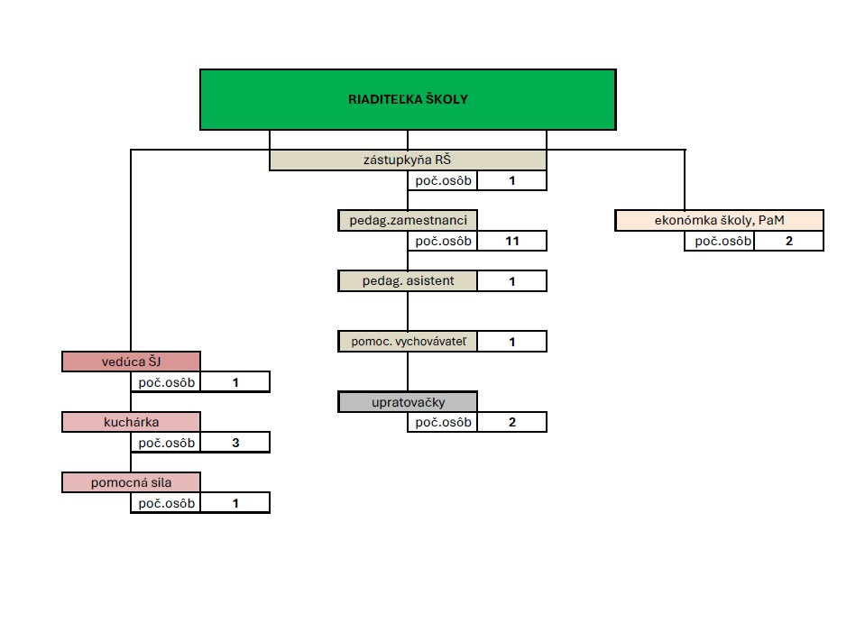

Príloha č. 2 - Štruktúra kariérových pozícií
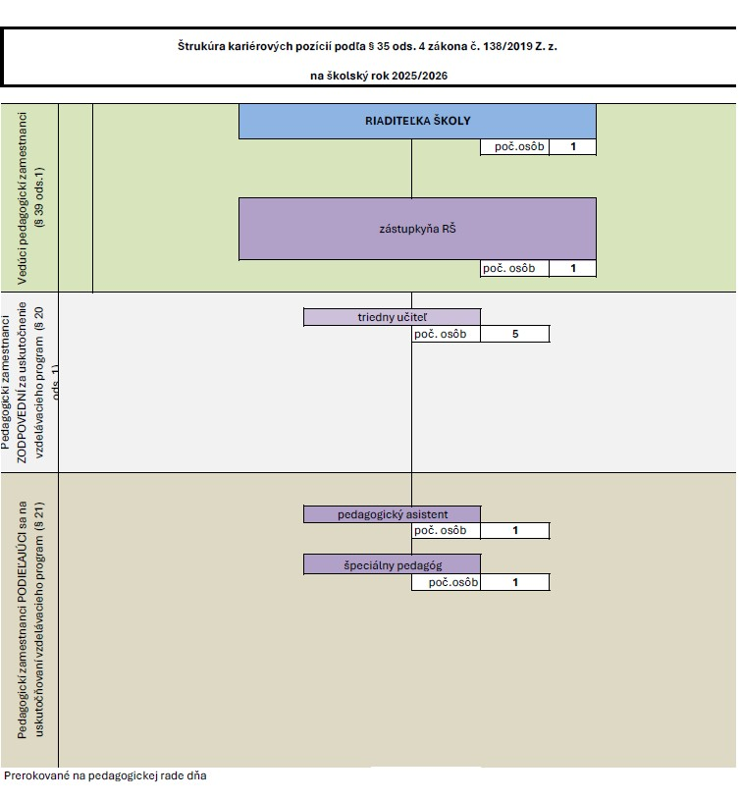

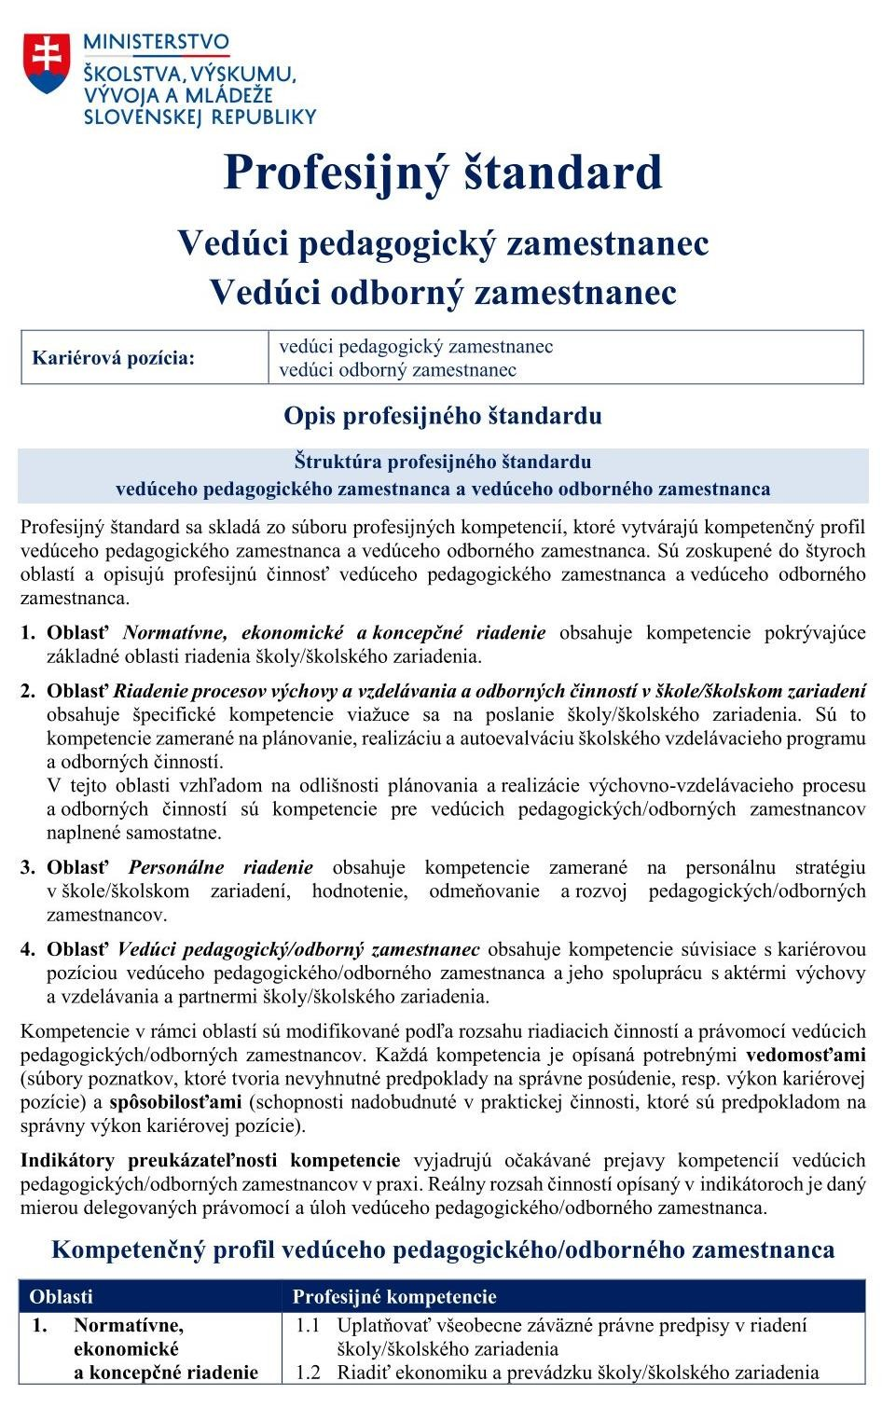
Príloha č. 3 – Profesijný štandard - Vedúci pedagogický zamestnanec – zástupkyňa riaditeľky školy pre MŠ
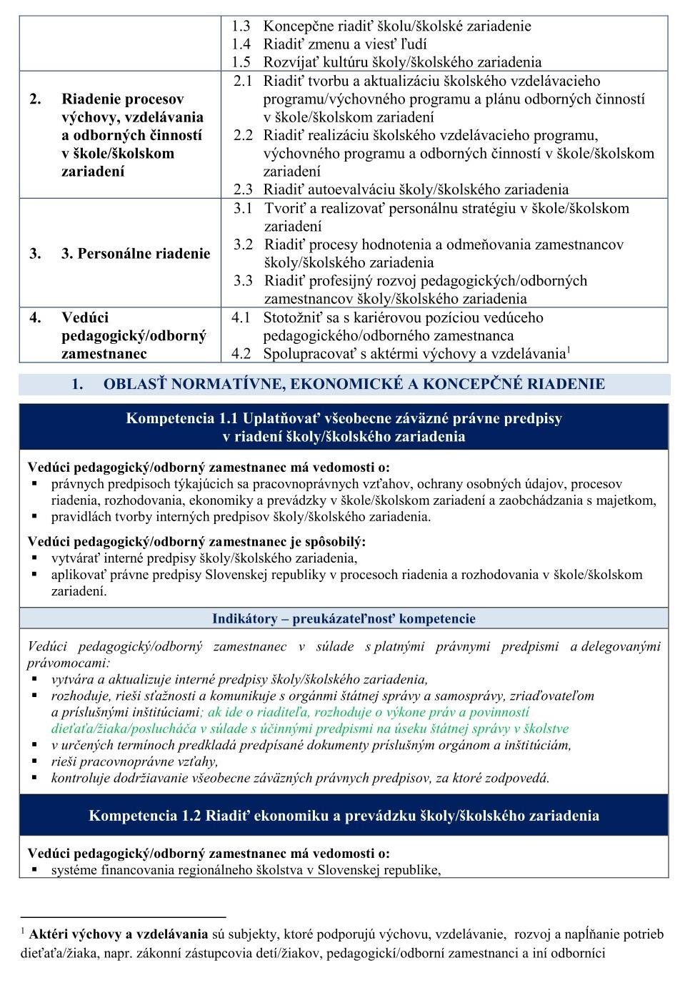

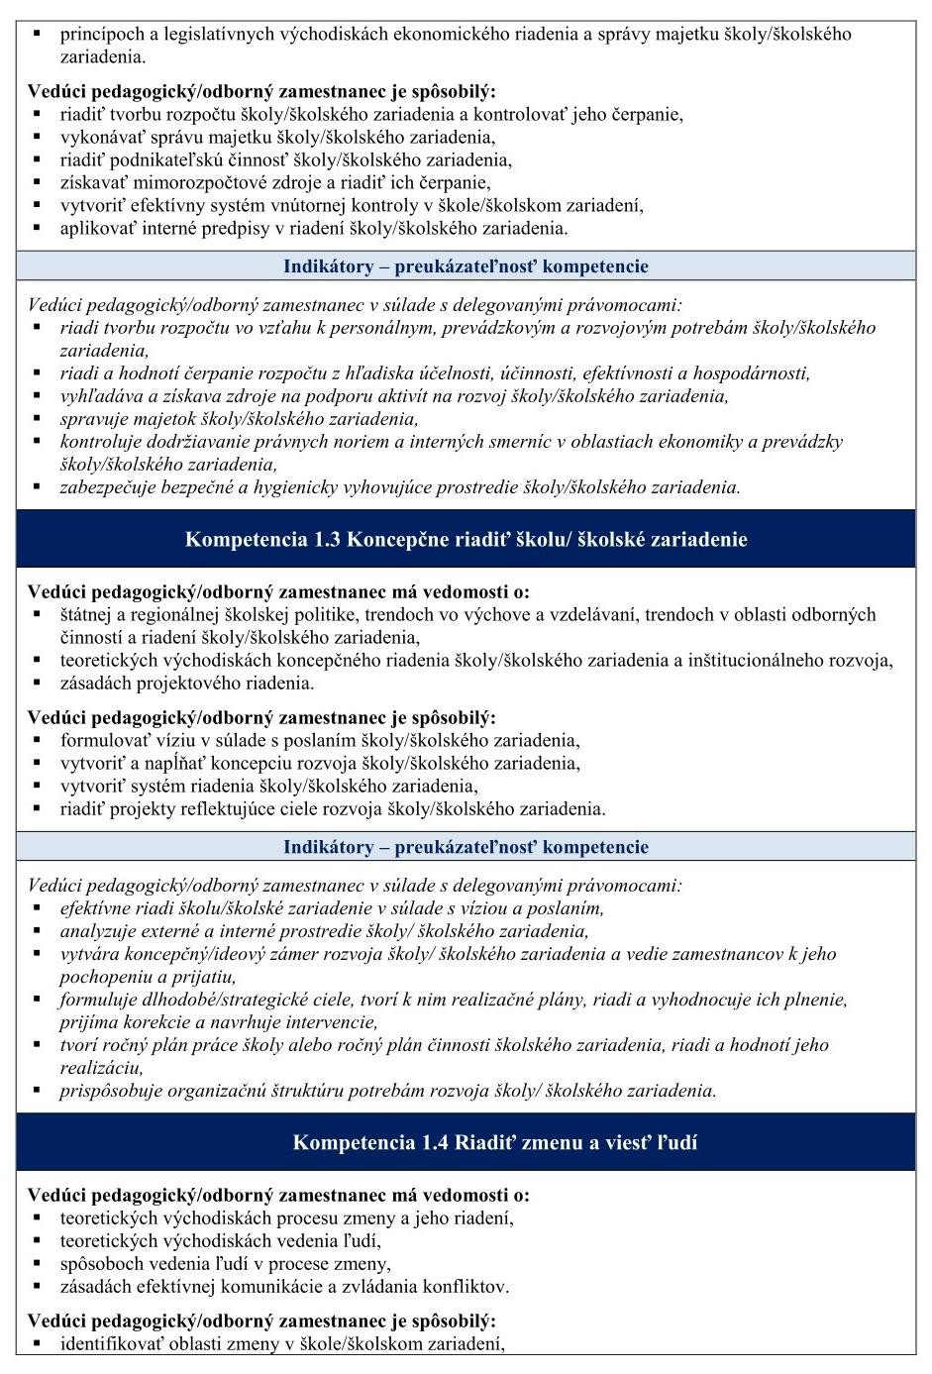
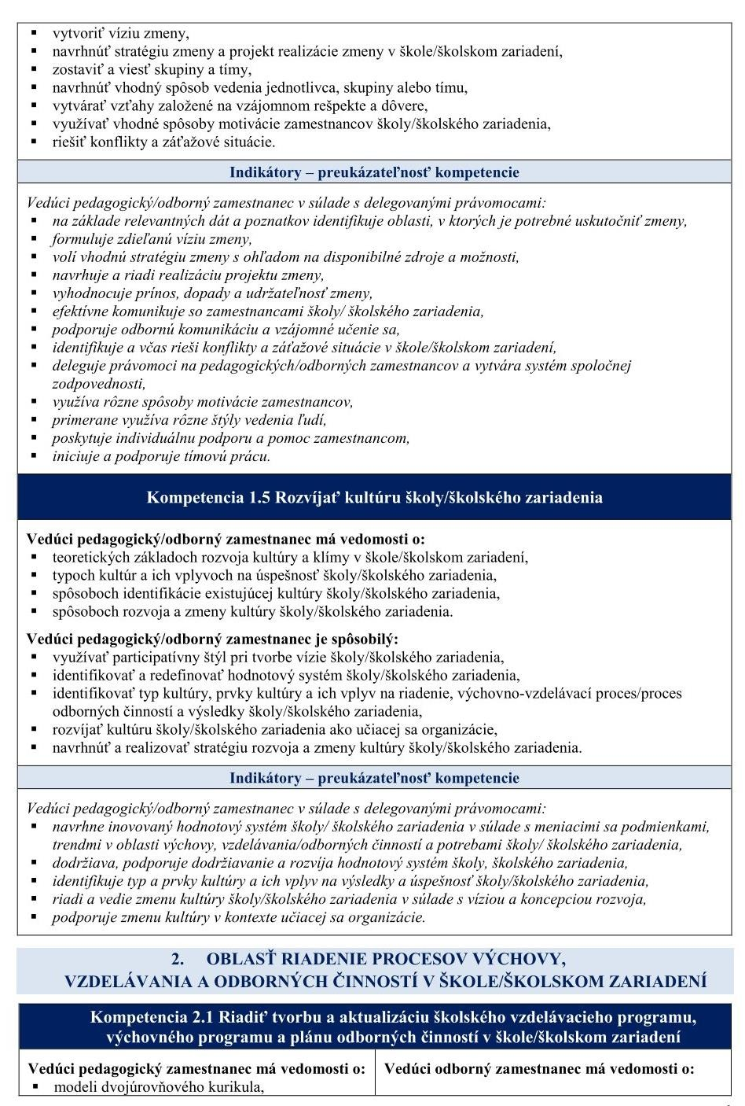
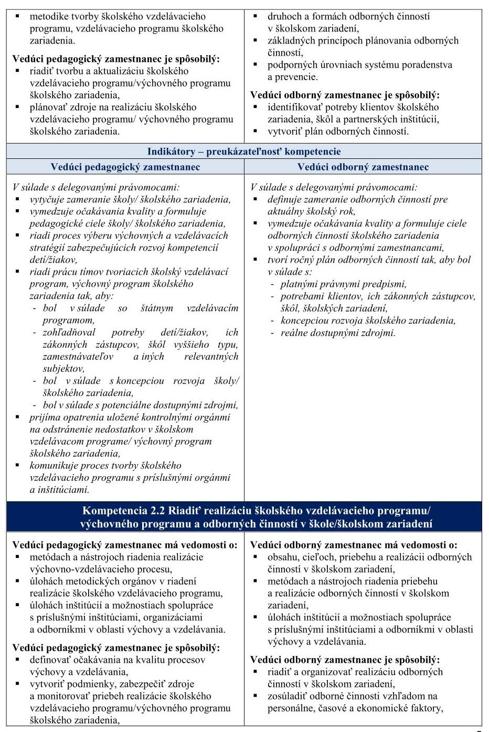
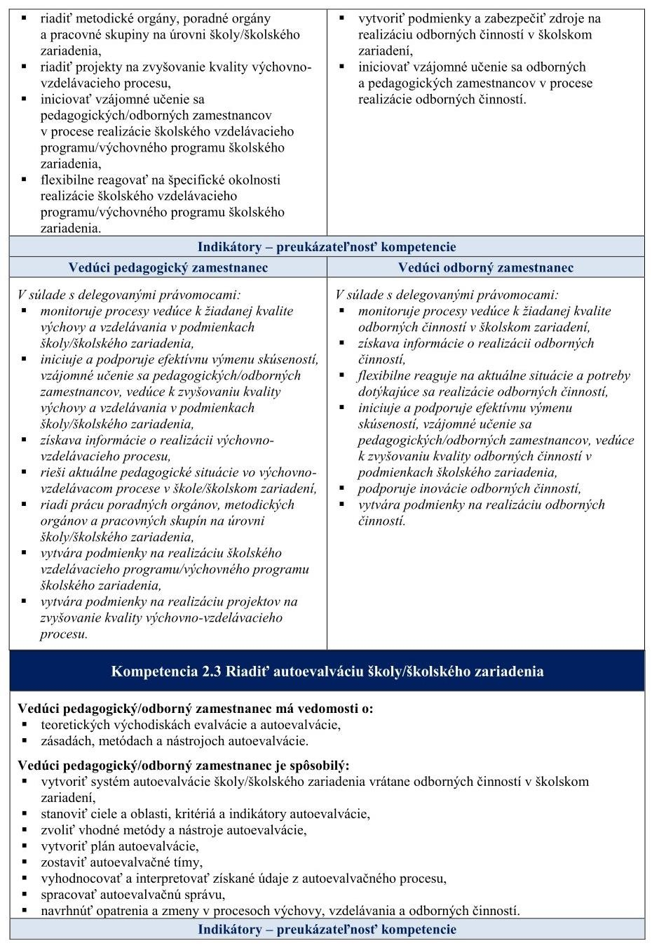
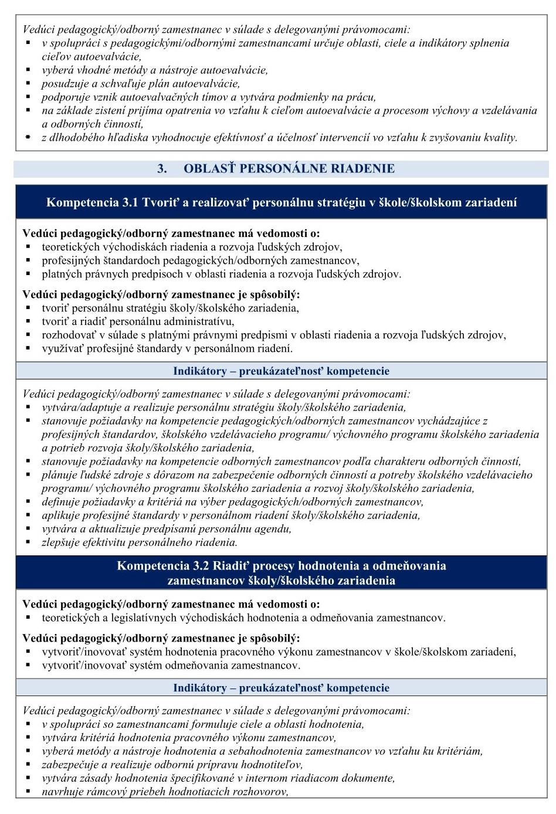
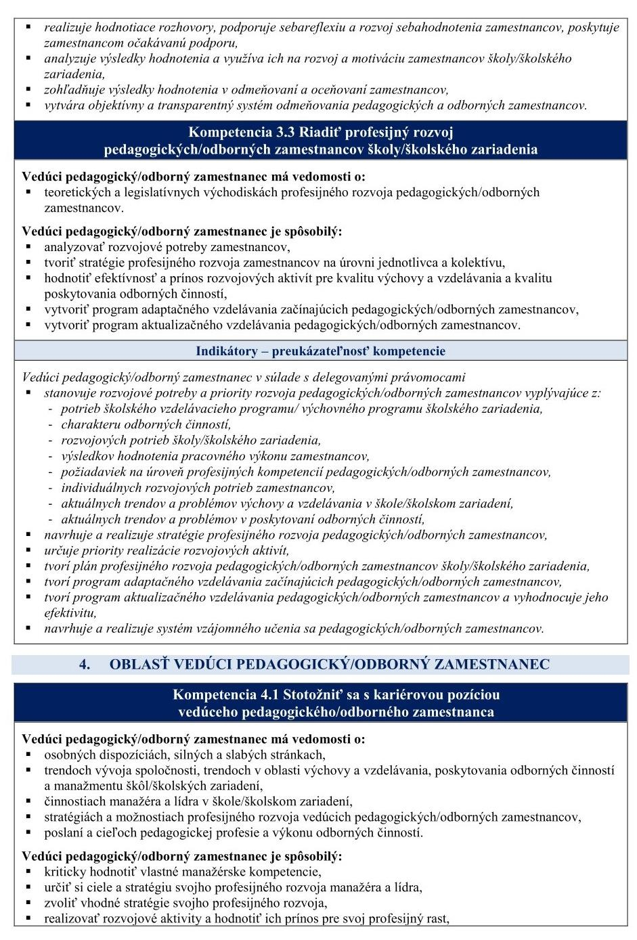
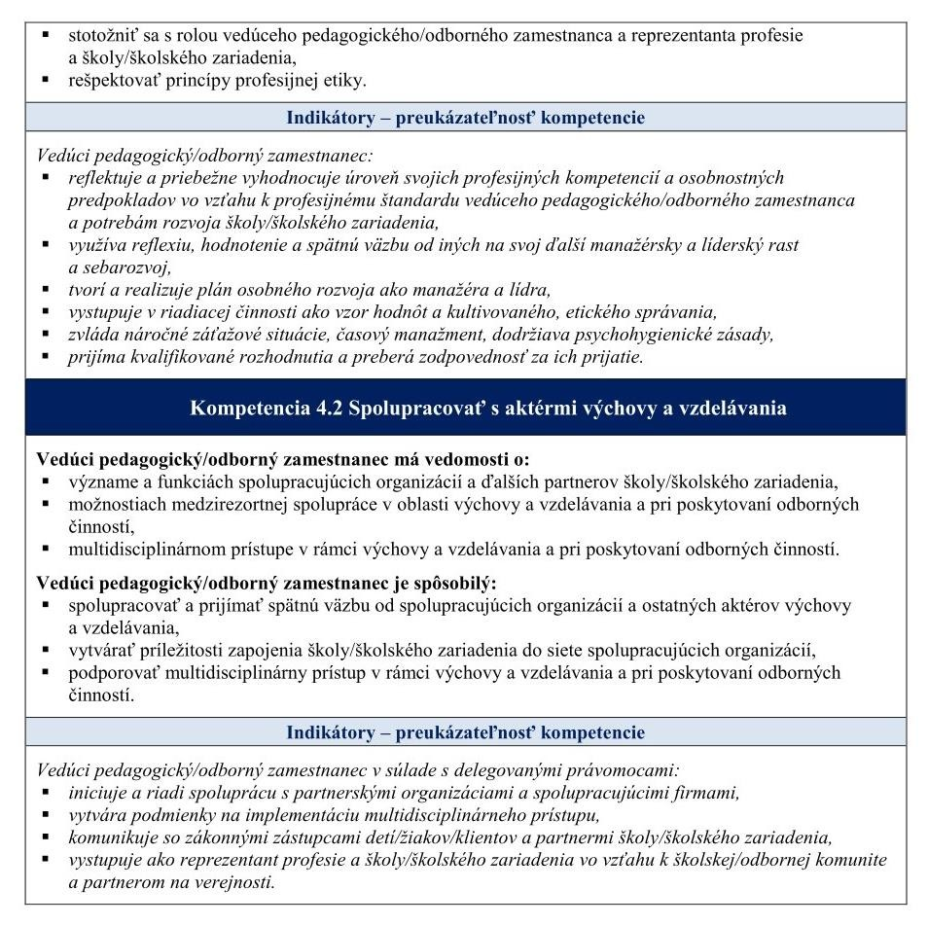

Príloha č. 3.1 – Profesijný štandard - Učiteľ materskej školy
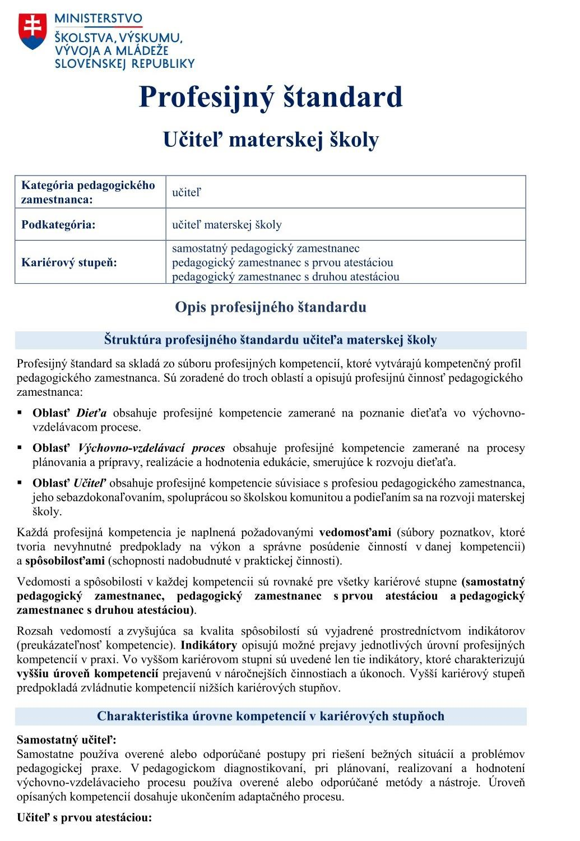

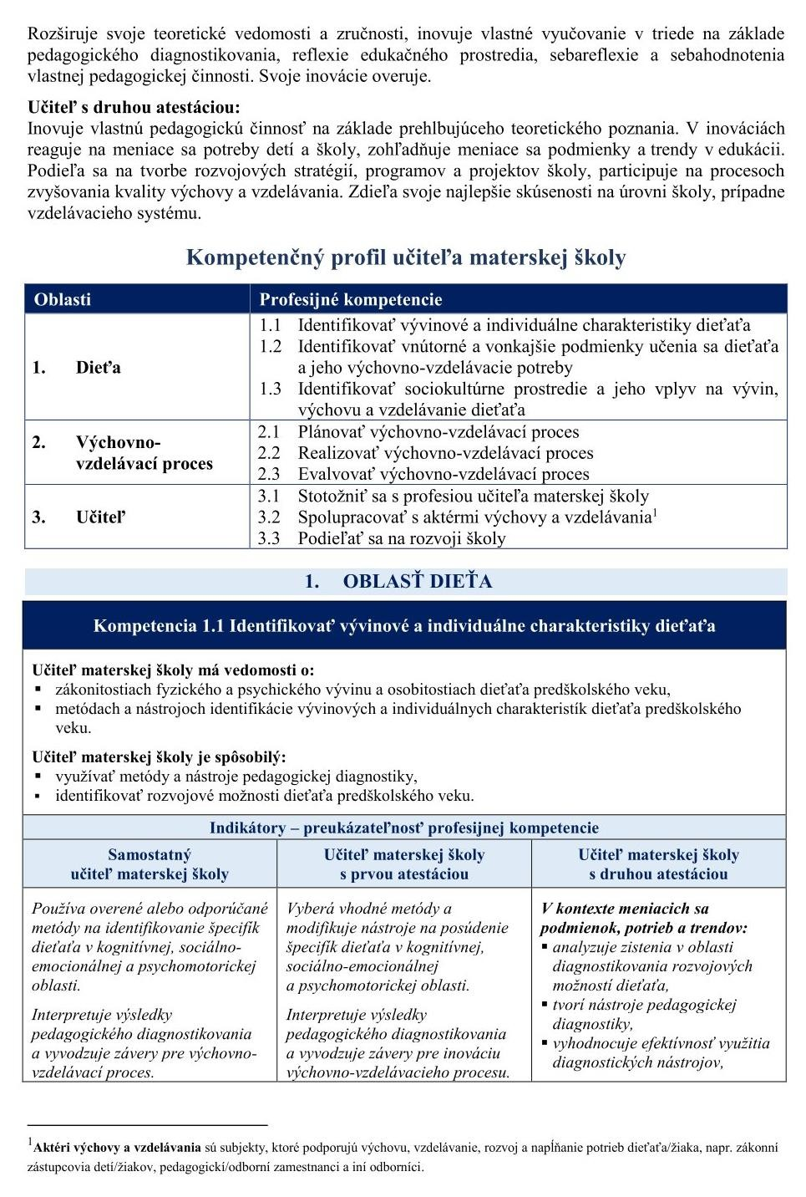
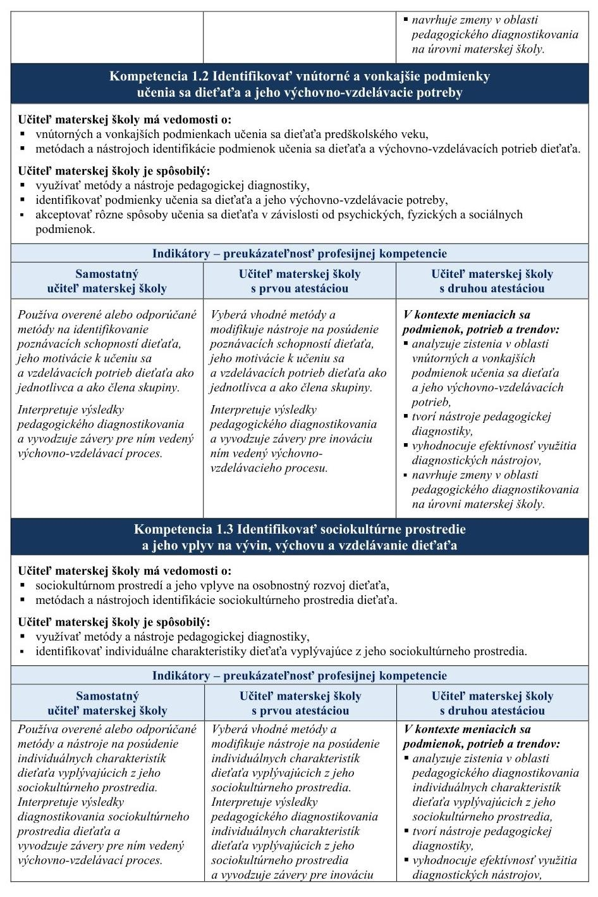
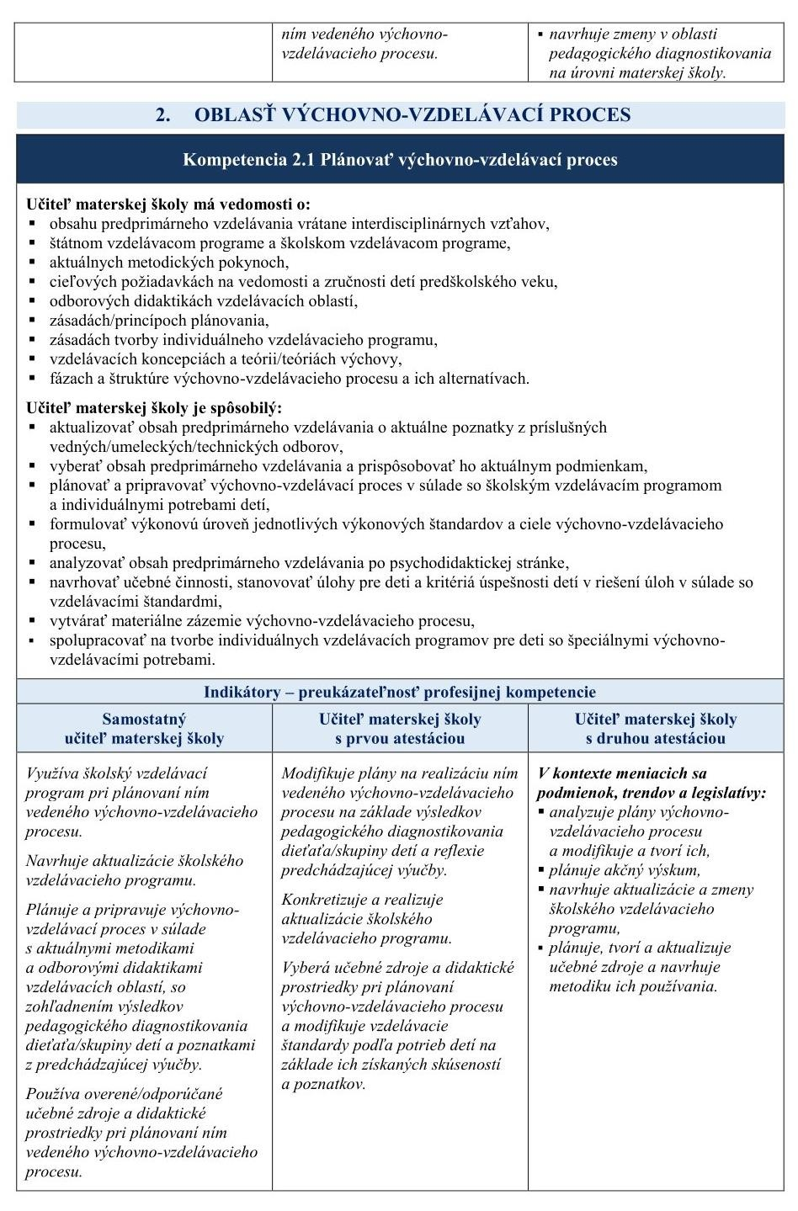
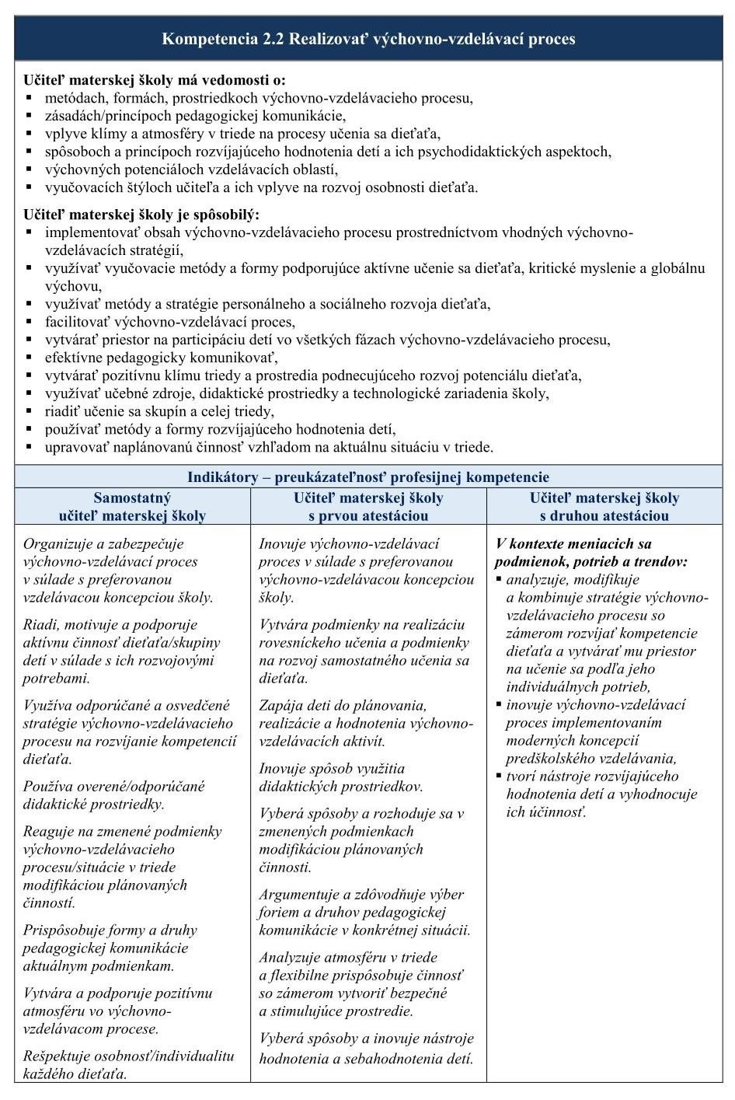
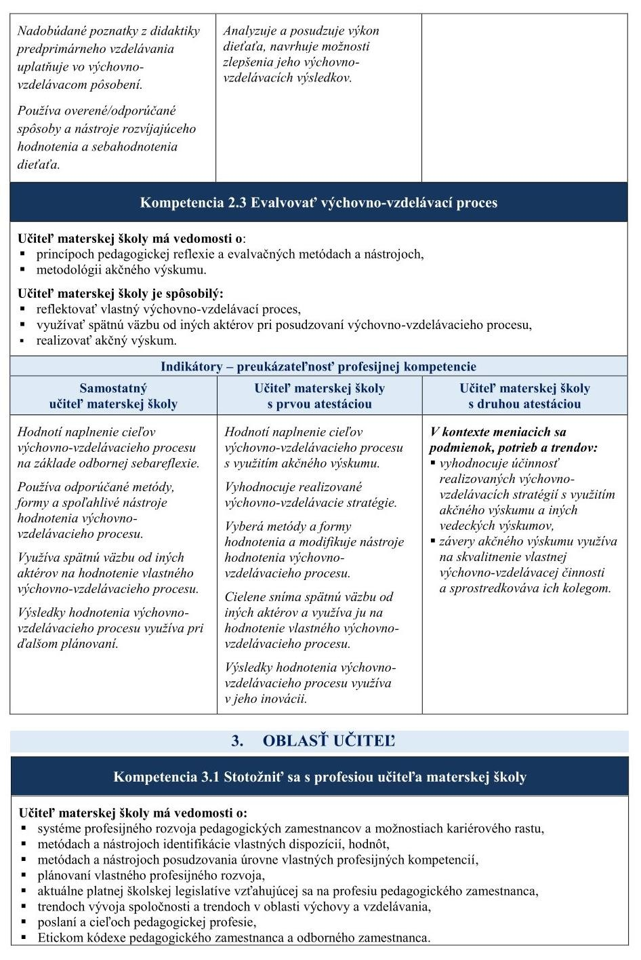
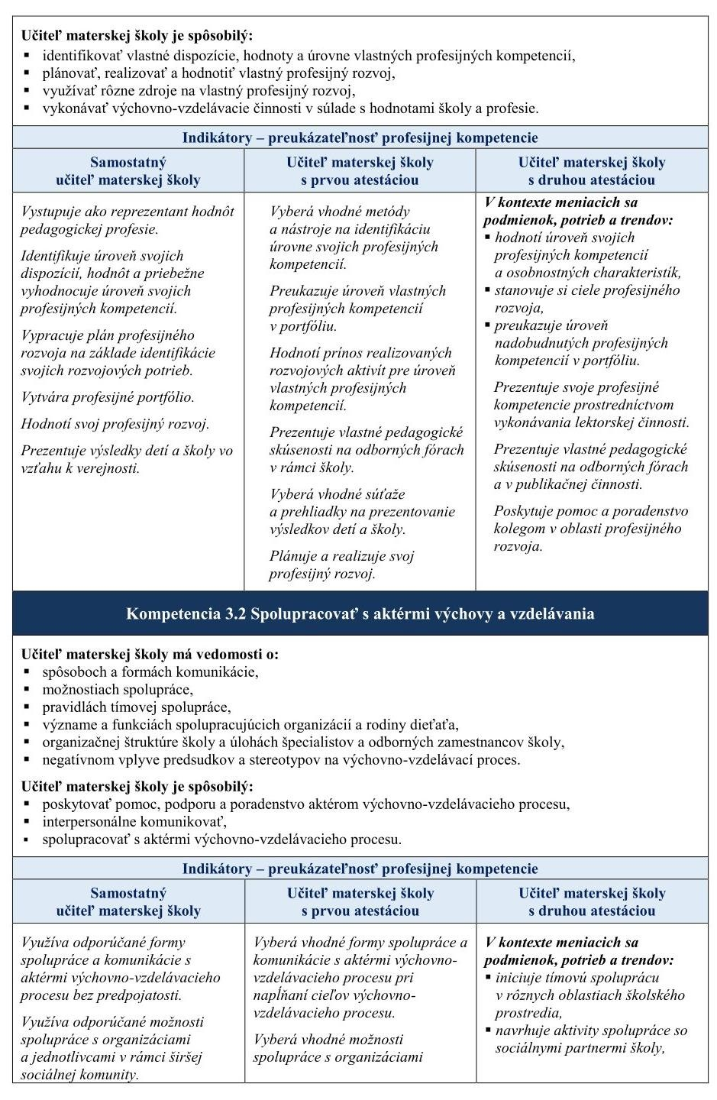

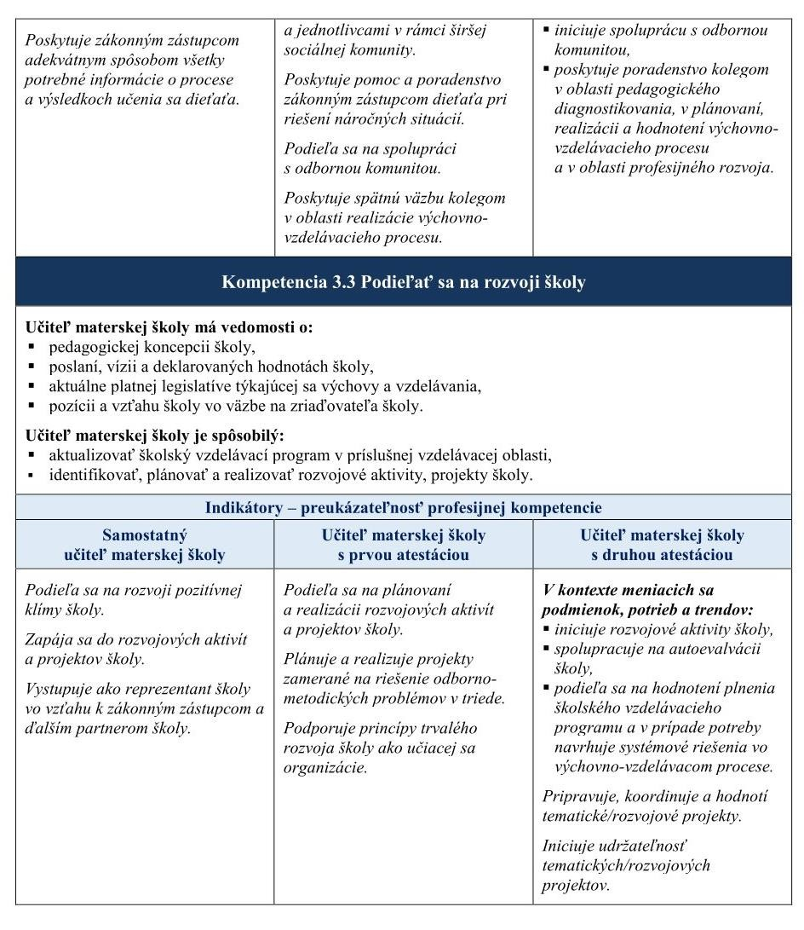

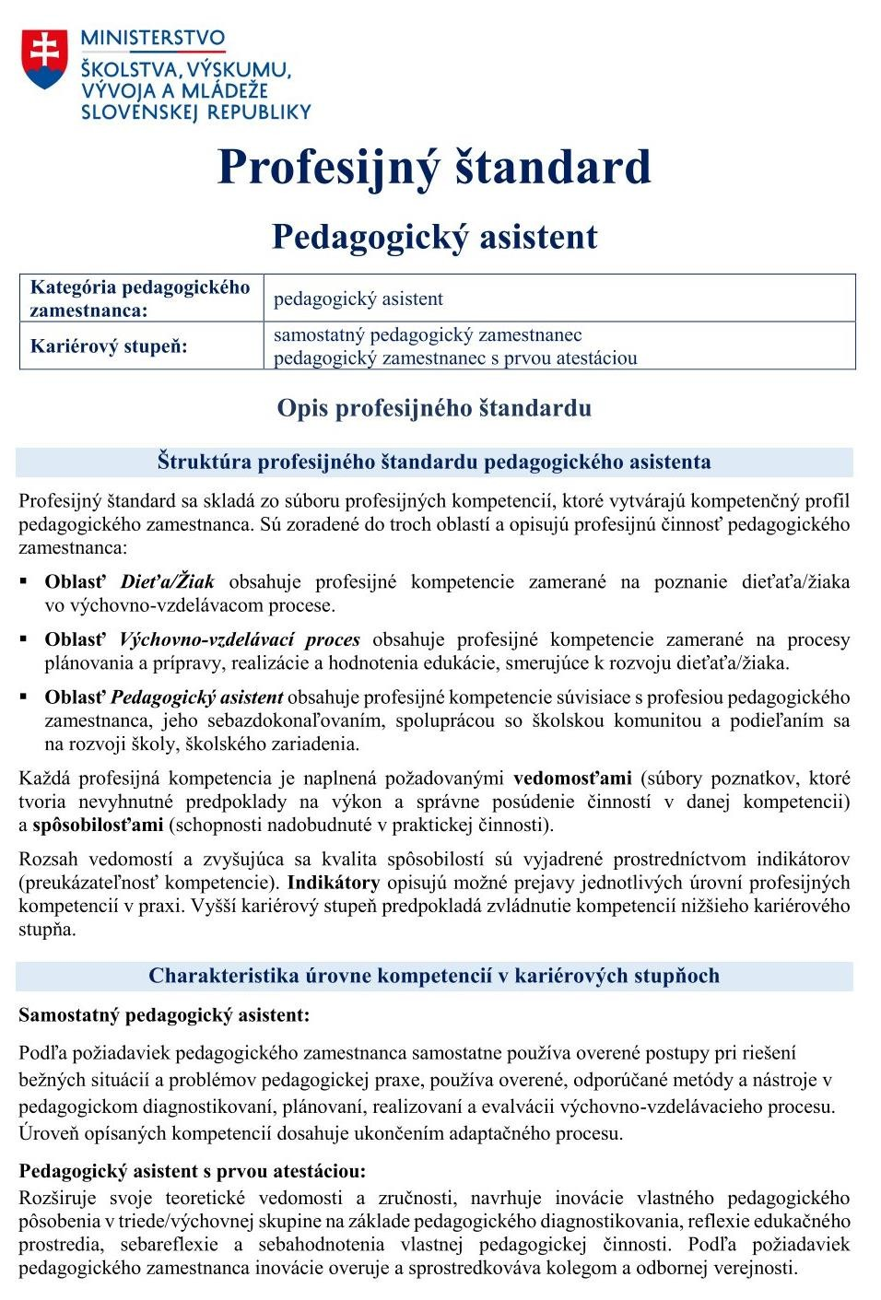
Príloha č. 3/2 - Profesijný štandard - pedagogický asistent

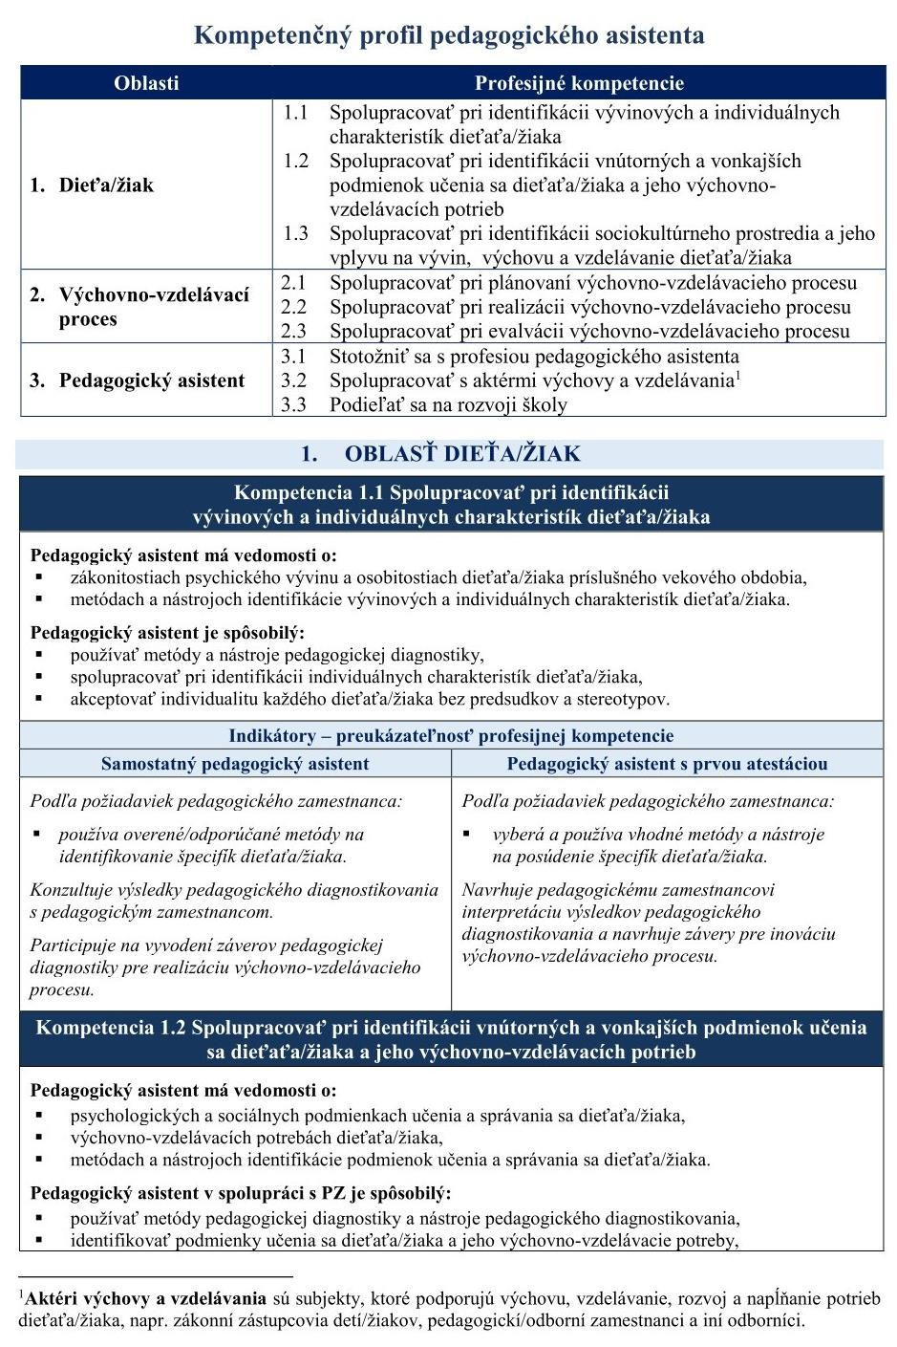
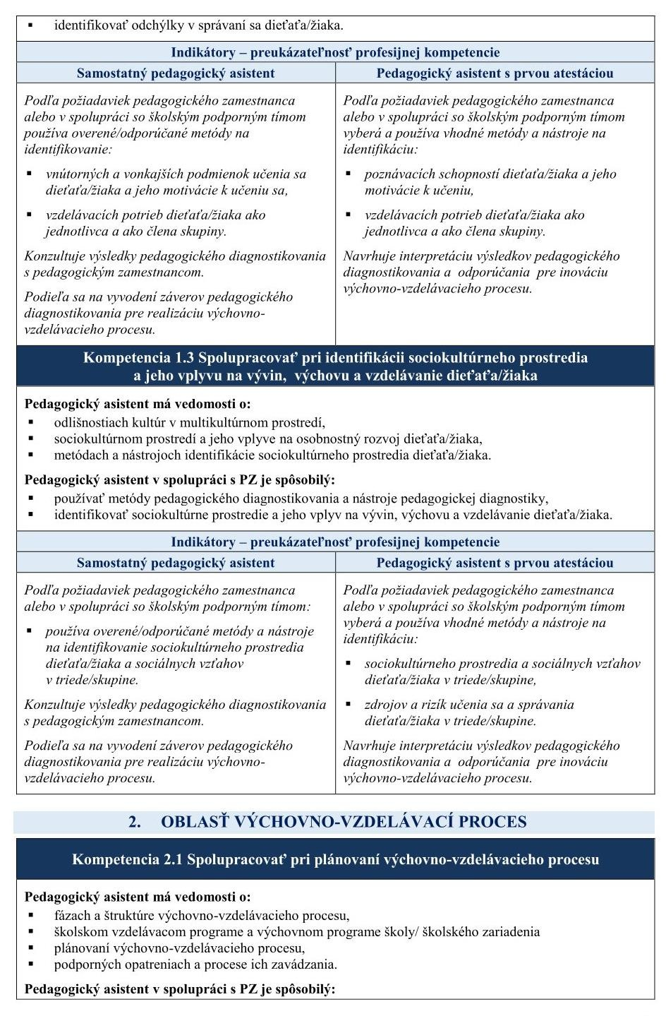
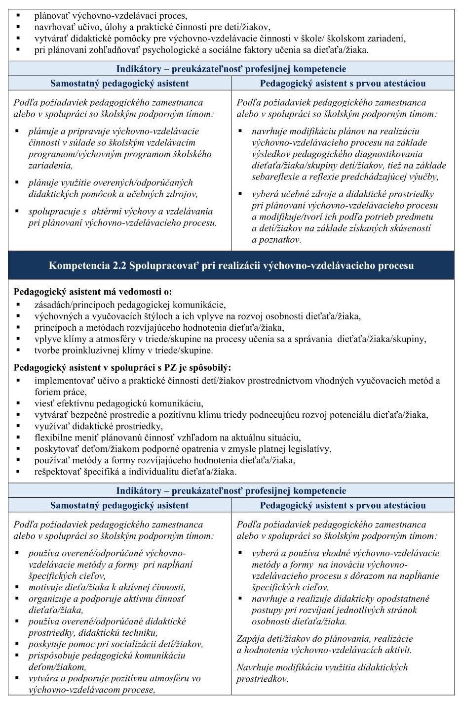
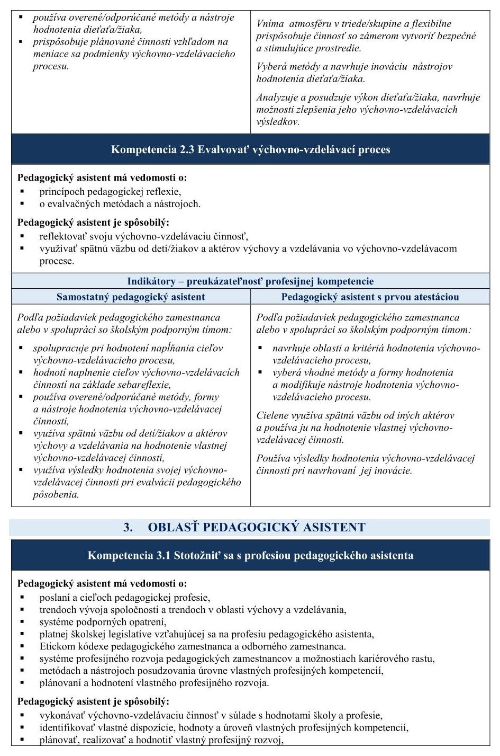
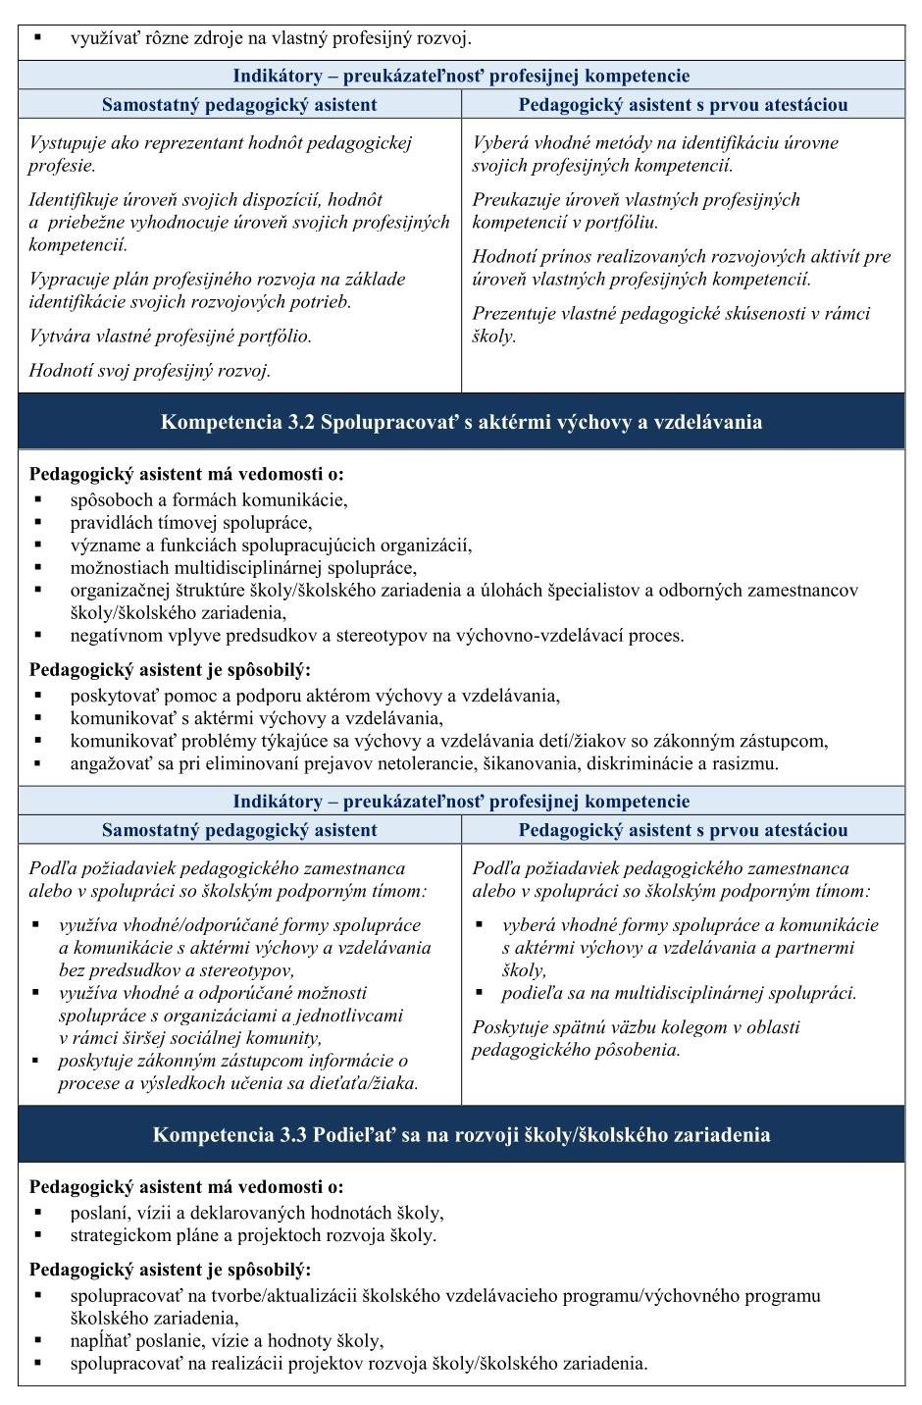
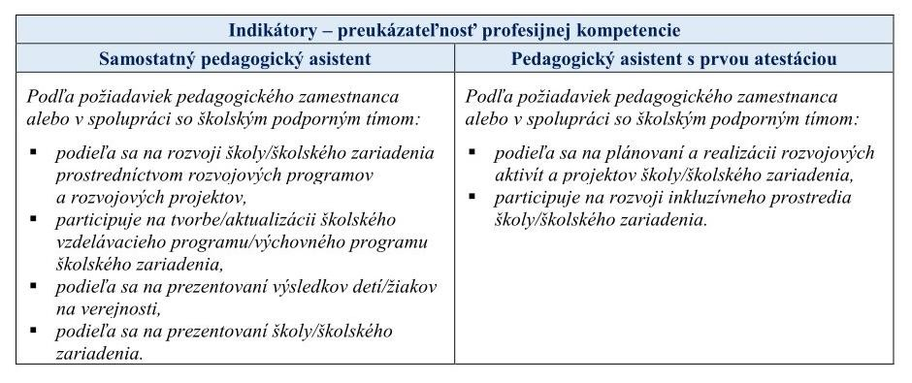

Príloha 3/3 Profesijný štandard – Pedagogický zamestnanec špecialista – triedny učiteľ
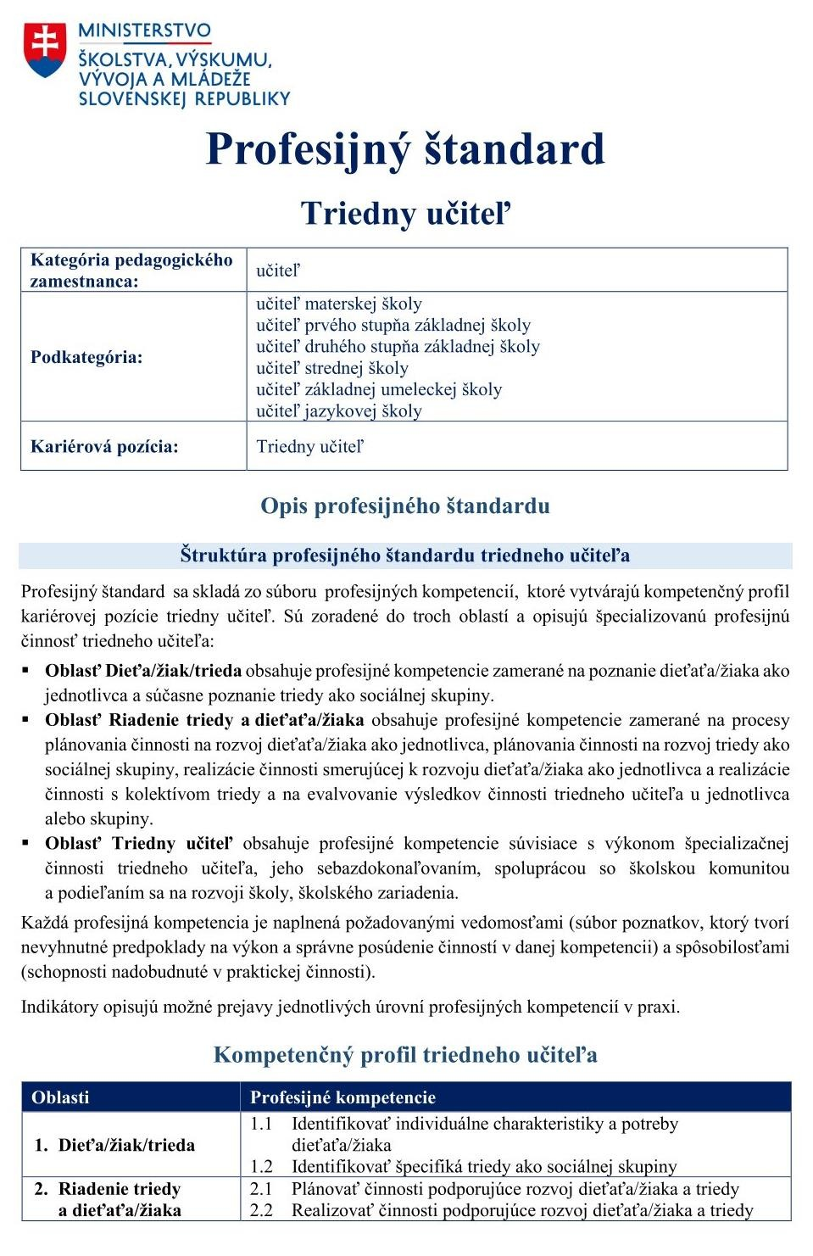
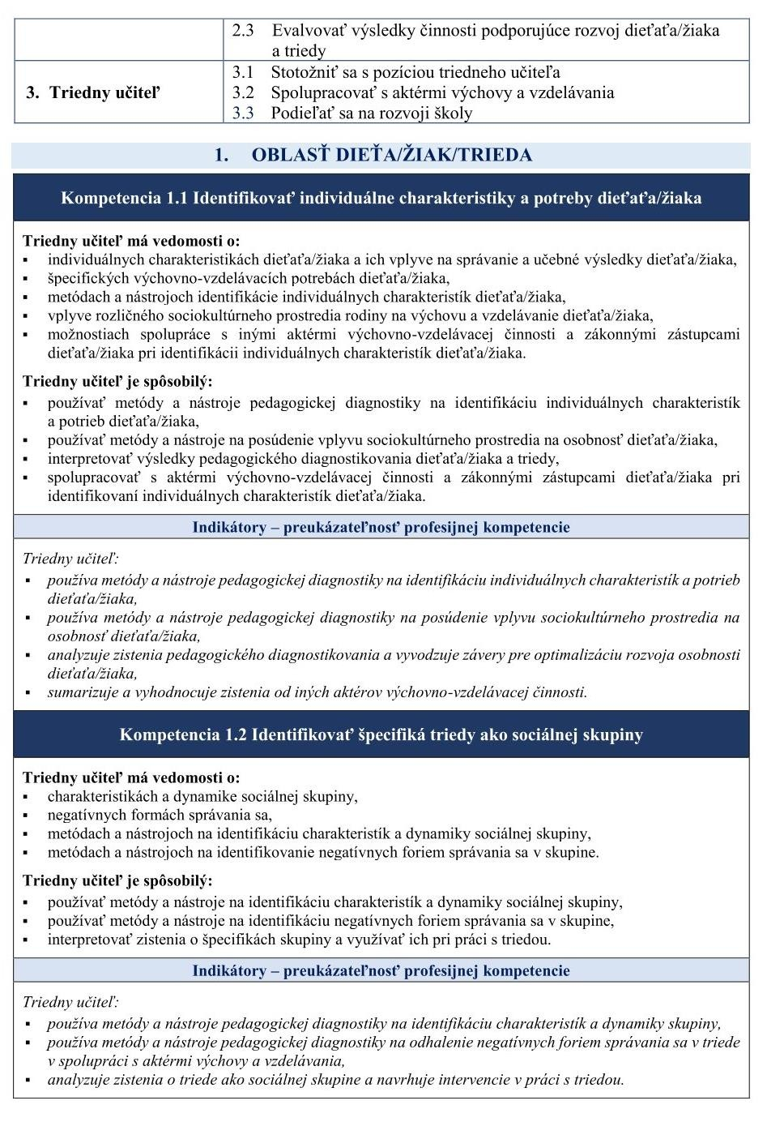
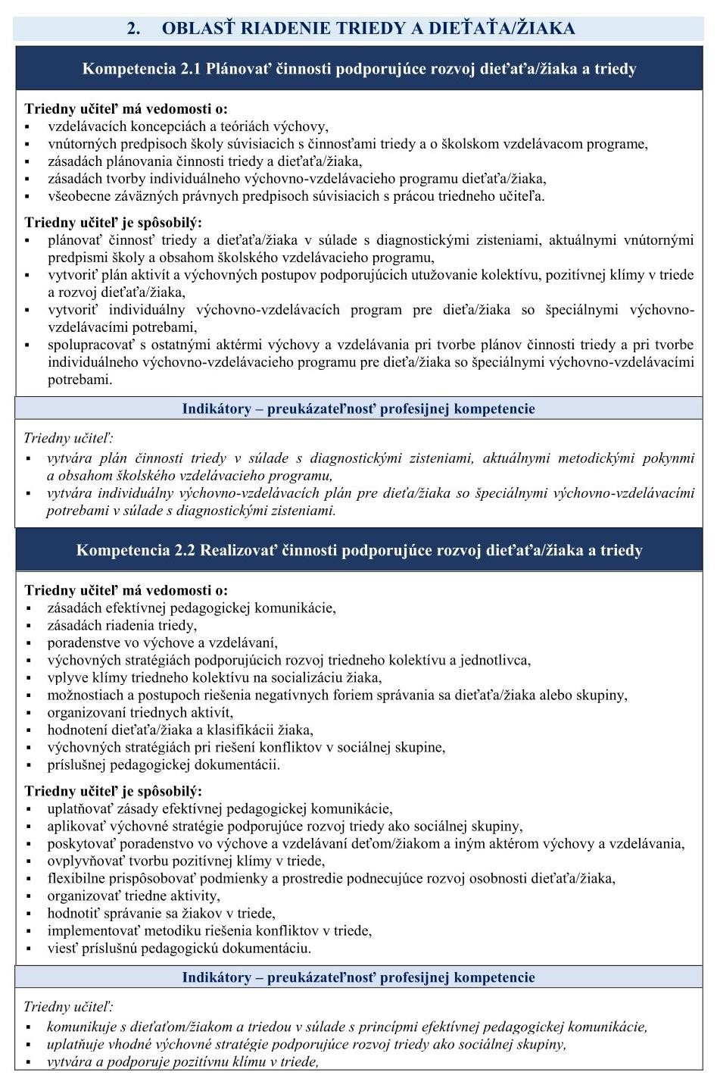
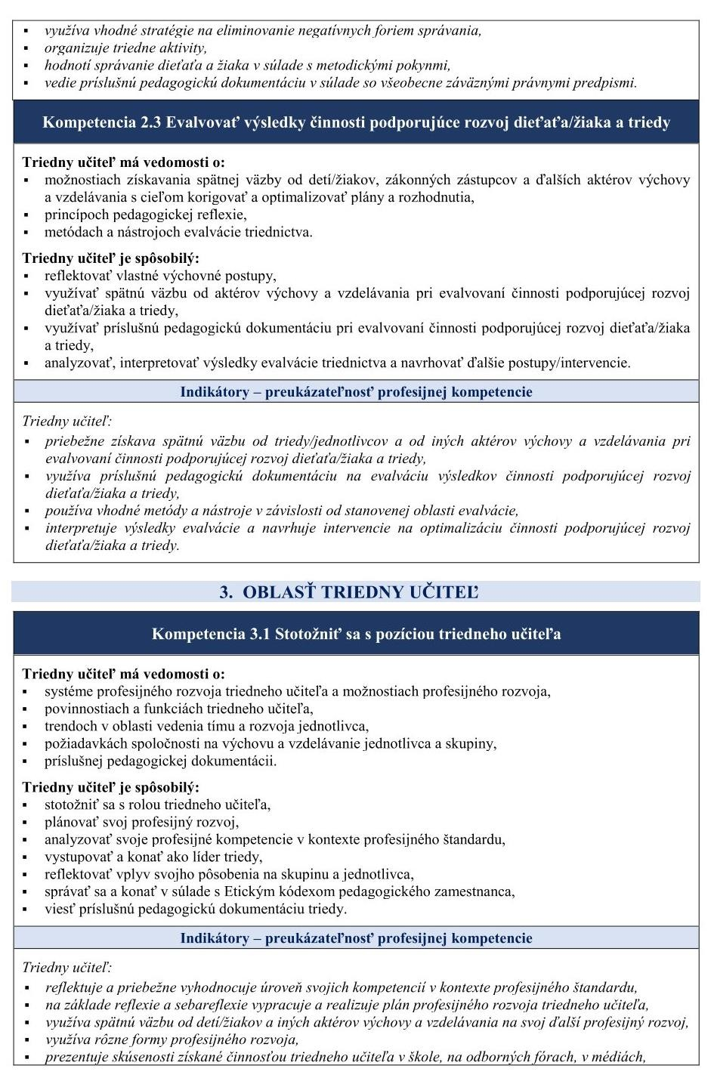
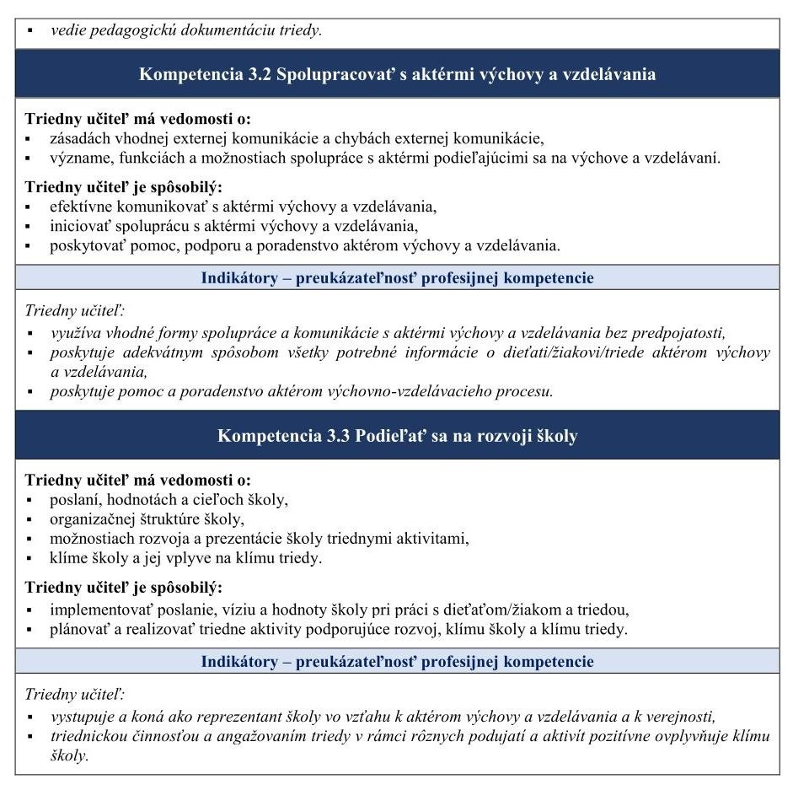

Príloha č. 3/4 – Vedúca školskej jedálne

Pracovná pozícia | vedúca školskej jedálne
Určený rozsah pracovného úväzku  Pracovná doba zamestnanca | 18,75 hodín  Pondelok – piatok: podľa potreby zariadenia  Prestávka na jedenie a oddych: -
Priama nadriadená | zástupkyňa riaditeľky pre MŠ a riaditeľka školy
Kvalifikačný predpoklad | Úplné stredné odborné
Katalóg pracovných činností  01. spoločné pracovné činnosti | Platová trieda 05.  činnosť 01 Koordinovanie a organizovanie stravovacej jednotky s plnou hmotnou zodpovednosťou, starostlivosť o zamestnancov v stravovacej jednotke a starostlivosť o technickú úroveň zariadení.

Základné povinnosti zamestnanca určuje § 81 Zákonníka práce a platný pracovný poriadok školy. Povinnosti zamestnanca vo výkone práce vo verejnom záujme určuje § 8 zákona č. 552/2003 Z. z. o výkone práce vo verejnom záujme a platný pracovný poriadok školy.
Povinnosti vedúceho zamestnanca určuje § 82 Zákonníka práce a platný pracovný poriadok školy.

Zodpovedá za prevádzku a plynulý chod školskej jedálne,
- vypracováva, sleduje a aktualizuje prevádzkový poriadok školskej jedálne,
- plní nariadenia riaditeľky školy,
- zodpovedá za koordinovanie hospodárskej činnosti školskej jedálne a jej organizácie odborných
prác,
- vedie dokumentáciu zariadenia školského stravovania,
- zodpovedá za prípravu jedál, zostavovanie jedálneho lístka,
- zabezpečuje evidenciu a výdaj stravy,
- zodpovedá za priestory kuchyne a školskej jedálne a stará sa o materiálne vybavenie,
- vykonáva analytickú činnosť pri vyhodnocovaní nutričnej hodnoty podávaných jedál a plnení odporúčaných výživových dávok podľa vekovej skupiny stravníkov,
- vykonáva samostatné rozpočtovanie a zúčtovanie finančných prostriedkov na stravovanie detí, žiakov, zamestnancov a cudzích stravníkov,
- vykonáva vstupnú kvalitatívnu a senzorickú kontrolu dodávok potravín,
- zabezpečuje úhradu faktúr za tovary a služby a ich riadnu evidenciu,
- pripravuje podklady na účtovné spracovanie hospodárenia školskej jedálne,
- vyhotovuje faktúry pre cudzích stravníkov,
- zodpovedá za vecnú správnosť vybraných faktúr a ich uhrádzanie v termíne splatnosti,
- zodpovedá za správne hospodárenie a včasné vedenie účtovnej agendy týkajúce sa školského stravovania,
- zodpovedá za správnosť vystavených režijných nákladov a stravného jednotlivých prihlásených stravníkov, ako aj ich evidenciu úhrad v termíne splatnosti,
- dbá na kvalitu podriadených zamestnancov v školskej jedálni,
- uskutočňuje nákupy čistiacich a dezinfekčných prostriedkov na zabezpečenie nevyhnutnej údržby, čistoty a hygieny priestorov zariadenia školského stravovania, a ďalších materiálnych potrieb nevyhnutných pre zabezpečenie prevádzky zariadenia,
- dodržuje plnenie programu HACCP,
- vedie operatívno-technickú evidenciu majetku a zariadenia školskej jedálne,
- zabezpečuje kontrolu technických zariadení z hľadiska technického a bezpečnosti práce, a termíny
revízií,
- zabezpečuje kontrolu surovín, hotových jedál a nápojov,
- zabezpečuje prihlasovanie a odhlasovanie odberu jedla pre stravníkov,
- sleduje dodržiavanie časového harmonogramu výdaja jedál,
- zodpovedá za nakladanie s kuchynským odpadom,
- spolupracuje s ekonómkou školy,
- sleduje legislatívu a výzvy, do ktorých zapája školskú jedáleň po odsúhlasení riaditeľkou školy, bb) zodpovedá za evidenciu pracovného času podriadených zamestnancov, evidenciu lekárskych vyšetrení a inej neprítomnosti zamestnancov v školskej jedálni,
- vlastnoručným podpisom potvrdzuje, že vecná a formálna stránka predložených účtovných a hospodárskych dispozícií bola prekontrolovaná, či sú pri faktúrach doložené objednávky, dodacie listy, vyznačený nákup (čísla skladových kariet), či bol dodržiavaný zákon o verejnom obstarávaní a vykonáva základnú finančnú kontrolu v zmysle § 6 ods. 4 zákona č. 357/2015 Z. z. o finančnej kontrole a audite a o zmene a doplnení niektorých zákonov,
- zabezpečuje výkon finančnej kontroly³³ v spolupráci s nadriadeným:
(kontrola štyroch očí = vedúca ŠJ + riaditeľka školy pri nákupoch vecného/nepotravinového charakteru) a
(kontrola štyroch očí = vedúca ŠJ + ekonómka školy pri nákupoch potravín)
ee) osobné údaje mimo školy môže poskytovať len na pokyn riaditeľky školy, resp. počas neprítomnosti
riaditeľky školy, alebo ak jej to ukladá zákon.
ff) je oprávnená osoba v zmysle zákona o ochrane osobných údajov.

³³ Týmto sa zamestnanec stáva poverenou osobou na výkon finančnej kontroly v zmysle § 7 ods. 2 zákona č. 357/2015 Z. z. o finančnej kontrole a audite a o zmene a doplnení niektorých zákonov. Zamestnanec sa považuje za zamestnanca zodpovedného za rozpočet, verejné obstarávanie, správu majetku alebo za iné odborné činnosti podľa povahy finančnej operácie alebo jej časti podľa rozhodnutia štatutárneho orgánu (riaditeľa školy) orgánu verejnej správy (školy ako rozpočtovej organizácie).
Zamestnanec vykonávajúci finančnú kontrolu vyjadruje súhlas/nesúhlas s vykonaním finančnej operácie na doklade súvisiacom s finančnou operáciou alebo jej časťou súlad na základe uistenia sa či je finančná operácia v súlade so skutočnosťami uvedenými v
§ 6 ods. 4 zákona č. 357/2015 Z. z. uvedením svojho mena a priezviska, podpisu, dátumu vykonania finančnej kontroly
Príloha č. 3/5 – Hlavný kuchár

Pracovná pozícia | Hlavný kuchár - kuchár
Určený rozsah pracovného úväzku  Pracovná doba zamestnanca | 37,5 hodín + 0,5 hodín prestávka na jedenie a oddych  Pondelok – piatok: 07,00 – 15,00  Prestávka na jedenie a oddych: 12,30 – 13,00
Priama nadriadená | Vedúca školskej jedálne a riaditeľka školy
Kvalifikačný predpoklad | nevyžaduje sa
Katalóg pracovných činností  Príloha č. 2 časť 01. spoločné pracovné činnosti | Platová trieda 03.  činnosť 01 Obsluha viacúčelového veľkokapacitného kuchynského stroja alebo viac jednoúčelových veľkokapacitných kuchynských strojov na výrobu pokrmov. činnosť 02 Obsluha veľkokapacitných chladiacich alebo mraziacich zariadení. činnosť 03 Výroba a výdaj bežných druhov teplých jedál alebo zložitých jedál studenej kuchyne a výroba polotovarov z predspracovaných surovín na prípravu hlavných jedál. činnosť 04 Výroba a výdaj bežných druhov múčnikov a cukrárskych výrobkov (napr. koláče, bábovky, vianočky), výroba teplých múčnikov (napr. šišky, ovocné nákypy), hromadná výroba cukrárskych výrobkov a múčnikov v závodnom, školskom alebo obdobnom stravovacom zariadení.

Hlavný kuchár – zabezpečuje výrobu jedál, zodpovedá za správne technologické postupy a riadi prácu ostatných pracovníkov v kuchyne, zabezpečuje výrobu jedál vo zverenom úseku, zodpovedá za ich chuť a zdravotnú nezávadnosť, zabezpečuje výdaj jedál .
- Koordinácia výroby jedál a nápojov viacerých organizačných úsekov.
- Organizácia výroby jedál a nápojov pre stravníkov podľa diferencovaného stravovacieho režimu po nadobudnutí odbornej spôsobilosti podľa osobného predpisu.
- Samostatné zostavovanie jedálnych lístkov podľa analýz nutričných hodnôt pokrmov a plnenia odporúčaných výživových dávok jednotlivých vekových kategórií stravníkov podľa osobitného predpisu.
- Zostavovanie vlastných receptúr vybraných pokrmov.
- Zodpovednosť za dodržiavanie materiálových spotrebných noriem a receptúr platných pre školské stravovanie a všeobecne platných predpisov pri výrobe jedál a nápojov.
- Koordinácia úseku výroby a samostatná obsluha veľkokapacitných technologických zariadení.
- Dodržiavanie predpisov prevádzkovej a osobnej hygieny a predpisov pri výrobe jedál v zmysle správnej výrobnej praxe (HACCP).
- Dodržiavanie sanitačného programu a všeobecne záväzných predpisov v oblasti osobnej, prevádzkovej hygieny, BOZP a PO, a zároveň kontrola.
- Zabezpečovanie výkonu kontroly, vedenie evidencie a dokumentácie HACCP.
- Servíruje stravu stravníkom a deťom v triedach.

Príloha č. 3/6 – Pomocná kuchárka

Pracovná pozícia | Pomocná kuchárka
Určený rozsah pracovného úväzku  Pracovná doba zamestnanca | 11,25 hodín  Pondelok – piatok: 07,45 – 10,00  Prestávka na jedenie a oddych: -
Priama nadriadená | Vedúca školskej jedálne a riaditeľka školy
Kvalifikačný predpoklad | nevyžaduje sa
Katalóg pracovných činností  Príloha č. 2 časť 01. spoločné pracovné činnosti | Platová trieda 01.  činnosť 01 Pomocná práca pri výrobe jedál, zber a umývanie kuchynského riadu, čistenie a obsluha jednoúčelových kuchynských strojov a pod. činnosť 02 Výdaj jedál s prípadnou obsluhou stravníkov. činnosť 04 04 Výroba jednoduchých druhov teplých jedál, polievok, cukrárskych výrobkov alebo jedál studenej kuchyne, dohotovovanie a výdaj jedál alebo rôznych príloh k hlavným jedlám.

Pomocná kuchárka – pomáha pri príprave doplnkových jedál, pomáha pri výdaji jedál , vykonáva umývanie riadu a zodpovedá za jeho čistotu.
Povinnosti
- Pomocné práce pri výrobe jedál, zber a umývanie kuchynského riadu, čistenie a obsluha jednoúčelových kuchynských strojov a pod.
- Výdaj jedál, s úpravou jedla na tanieri s prípadnou obsluhou stravníkov.
- Obstarávanie desiat, nápojov a doplnkových jedlách podľa osobitného predpisu.
- Dodržiavanie predpisov prevádzkovej a osobnej hygieny a predpisov pri výrobe jedál v zmysle správnej výrobnej praxe (HACCP).
- Výroba jednoduchých druhov teplých jedál, polievok, cukrárenských výrobkov alebo jedál studenej kuchyne, dohotovovanie a výdaj jedál, alebo rôznych príloh k hlavným jedlám.
- Dodržiavanie sanitačného programu a všeobecne záväzných predpisov v oblasti osobnej, prevádzkovej hygieny, BOZP a PO
- Zodpovedá za estetické a správne dávkovanie pokrmov.
- Zodpovedá za čistotu prevádzkového zariadenia, inventáru, výrobných priestorov a dodržiavanie hygienických zásad.
- Zodpovedá a vykonáva práce v kuchyni podľa pokynov hlavnej kuchárky a priameho nadriadeného zamestnanca.

Príloha č. 3/7 – upratovačka MŠ

Pracovná pozícia | Upratovačka materskej školy
Určený rozsah pracovného úväzku  Pracovná doba zamestnanca | 26,25 hodín + 0,5 hodín prestávka na jedenie a oddych  Pondelok – piatok: 06,00 – 14,00,  09,00 – 17,00  prestávka na jedenie a oddych: 12,30 – 13,00
Priama nadriadená | zástupkyňa riaditeľky pre MŠ a riaditeľka školy
Kvalifikačný predpoklad | nevyžaduje sa
Katalóg pracovných činností  Príloha č. 2 časť 01. spoločné pracovné činnosti | Platová trieda 01.  činnosť 04 Čistenie a upratovanie veľkých plôch pomocou samohybného mechanizmu. činnosť 05 Čistenie všetkých typov rozoberateľných okien vrátane ich rozoberania a skladania.  činnosť 06 Upratovanie po maliaroch, po murároch a pod. s použitím rôznych mechanických upratovacích strojov.

Upratovačka v MŠ Povinnosti
- Komplexné čistenie a údržba a pridelených priestorov v objekte MŠ, vrátane čistenia značne znečistených plôch s pridaním chemických prostriedkov.
- Čistenie okien na pridelenom rajóne
- Hlavnou povinnosťou upratovačky je udržiavať pridelené miestnosti v náležitej čistote, vzornom poriadku tak, aby sa chránilo zdravie detí a zamestnancov.
- Bežné upratovanie vykonáva nasledovne:
Denne:
  - V dopoludňajších hodinách utrie prach v miestnostiach, vyvetrá, podľa potreby poleje kvety, utrie prach z listov, poumýva hračky, utrie navlhko podlahu všetkých miestností, vrátane chodieb a schodíšť, povysáva koberce vo všetkých miestnostiach, umyje záchody, dezinfekčným roztokom, pomáha učiteľke zabezpečovať pitný režim prinesením čaju z kuchyne do všetkých tried
  - Počas odpočinku detí na lehátkach utrie stoly a podlahu v triede, kuchynkách a prípravovniach jedla, utrie podlahy v detských záchodoch, umyvárňach a šatniach, umyje zrkadlá a umývadlá a uskutočňuje čistenie i ďalších priestorov na upratovanie.
  - Robí bežnú dezinfekciu podľa pokynov riaditeľky MŠ a mimoriadnu podľa pokynov okresného hygienika.
  - Vysýpa a odnáša nečistoty do smetných košov.
  - V odpoludňajších hodinách po odpočinku detí pomáha učiteľke obliecť deti, vetrá prikrývky, uloží ležadlá, umyje všetky podlahy upratovacej plochy, umyje záchody dezinfekčnými prostriedkami a poháre na pitný režim. Pozatvára všetky okná a dvere v miestnostiach určených na upratovanie.
- Pri veľkom upratovaní, ktoré sa robí raz mesačne popri úkonoch pri bežnom upratovaní:
  - Ometie steny, vyčistí okná /vrátane okenných rámov zvonka i zvnútra/
  - umyje dvere, stoly, stoličky, sokle, šatňové skrinky, lakovaný nábytok a natrie ich pastou, vyleští, dezinfikuje kľučky.
  - Vytepuje koberce a vyčistí ich čistiacim prostriedkom.
Každý týždeň
  - vymieňa uteráky,
  - umyje a dezinfikuje poháre a hrebene deťom,
  - umýva skrinky v šatni detí, učiteľov,
  - 1 x za 14 dní umyje hračky dezinfekčných prostriedkom,
  - raz za mesiac vypráši prikrývky a vymení posteľné prádlo,
  - 1 x do týždňa a podľa potreby umyje spojovaciu chodbu a
  - najmenej 1 x do týždňa umyje terasy.

- Starostlivosť o školskú budovu
  - Uschováva kľúče od budovy MŠ a miestností.
  - Každý nepárny týždeň zamyká budovu, každý párny odomyká budovu MŠ
  - Po ukončení prevádzky uskutočňuje vizuálnu kontrolu okien, elektrického zariadenia a v prípade potreby odpojí elektrické spotrebiče zo siete, presvedčí sa že je zhasnuté, zapne bezpečnostné zariadenie a uzamkne všetky prechody a východy.
  - Upratuje betónové plochy areálu pri príslušnom pavilóne, aby vyhovovali hygienickým požiadavkám a bezpečnostným predpisom (zametá, hrabe lístie).
  - V zimnom období udržiava schody do budovy školy a posýpa ich pred pošmyknutím.
  - Čistí, prekopáva a dezinfikuje pieskovisko 1 x za 2 týždne v sezóne a o udržiavaní vedie záznamy.

- Práca v práčovni
  - Minimálne 2 x mesačne perie, žehlí znečistené prádlo (OOP, detské návlečky, uteráky a iný textil) podľa pokynu riaditeľky. Podľa potreby obšíva poškodené prádlo a prišíva gombíky na posteľné prádlo.
Pri svojej práci dôsledne dodržiava zásady BOZP a PO.

Príloha č. 4 – Rokovací poriadok pedagogickej rady

ROKOVACÍ PORIADOK
ktorým sa riadia zasadnutia pedagogickej rady

Článok 1

Úvodné ustanovenia
- Rokovací poriadok pedagogickej rady vychádza zo školského zákona, zákona č. 138/2019 Z. z. o pedagogických zamestnancoch a odborných zamestnancoch a o zmene a doplnení niektorých zákonov, vyhlášky o základnej škole, zákona č. 321/2025 Z. z. o školskej správe a o zmene a doplnení niektorých zákonov
- Zápisnica z rokovania pedagogickej rady tvorí ďalšiu dokumentáciu školy podľa § 3 ods. 2 písm. b) vyhlášky o pedagogickej dokumentácii a ďalšej dokumentácii a zverejňuje sa na webovom sídle školy.
- Znením rokovacieho poriadku sa riadia všetci členovia pedagogickej rady, ktorá je tvorená všetkými pedagogickými zamestnancami (ďalej len „PZ“) a odbornými zamestnancami (ďalej len „OZ“) školy.
- Rokovací poriadok je vypracovaný na základe všeobecne záväzných právnych predpisov a v súlade s organizačným a pracovným poriadkom školy.
- Rokovacím poriadkom pedagogickej rady sa riadia aj osoby prizvané na zasadnutia pedagogickej rady. Pedagogická rada je poradným orgánom riaditeľa školy, ktorý prerokúva pedagogicko-organizačné otázky výchovno-vzdelávacej činnosti.
- Rokovací poriadok pedagogickej rady upravuje postavenie a poslanie pedagogickej rady, práva a povinnosti pedagogickej rady a prizvaných odborníkov, podrobnosti o príprave a rokovaniach pedagogickej rady, o prijímaní uznesení a kontrole ich plnenia, o vedení zápisníc z pedagogickej rady a ďalších podrobnostiach určujúcich záväznosť rokovacieho poriadku a okruh zamestnancov, ktorí sa ním majú riadiť.
- Za činnosť pedagogickej rady školy zodpovedá riaditeľ školy.

Článok 2

Postavenie a poslanie pedagogickej rady školy
- Pedagogická rada ako poradný orgán vo vzťahu k riadeniu školy a priebehu výchovno-vzdelávacieho procesu nemá rozhodovacie právomoci. Kompetencie pedagogickej rady vychádzajú z platnej legislatívy a rezortných právnych predpisov nižšieho stupňa platných pre základné školy.
- Pedagogická rada sa vyjadruje ku všetkým prerokúvaným bodom programu, navrhuje pripomienky, odporúčania, závery a opatrenia. Závery pedagogickej rady prijaté formou uznesení, ktoré sú výsledkom hlasovania o predkladaných návrhoch v rámci prekovaného programu zasadnutí, majú pre riaditeľa školy charakter odporúčaní.
- Pedagogická rada má právo predkladať návrhy na závažné zmeny v odborno-pedagogickej oblasti a pripravovať námety i návrhy na zvyšovanie efektívnosti vyučovacieho procesu.
- Pedagogická rada ukladá metodickým orgánom školy povinnosť predkladať správu o plnení plánu predmetových komisií a štvrťročne predkladať vyhodnotenie individuálnych vzdelávacích programov začlenených žiakov.
5. Úlohou pedagogickej rady je aktívne sa podieľať na tvorbe celoškolských dokumentov týkajúcich sa činnosti
školy (koncepčný plán rozvoja školy, školský vzdelávací program a jeho zmeny i doplnenia, učebné plány školy,
výchovný program školského klubu detí, plán práce, školský poriadok, organizačný poriadok, pracovný
poriadok, prevádzkový poriadok školy a štatút školy, hodnotenie pedagogických zamestnancov a odborných
zamestnancov a pod.).
- Pedagogická rada má právo prerokovať a odporúčať riaditeľovi školy na schválenie (prijatie) a pripravovať kompletné návrhy na rozhodnutia pre riaditeľa školy pri určení zloženia školského podporného tímu, pri predkladaní návrhov na počty žiakov a počty tried na nasledujúci školský rok, začiatku vyučovania a poradiu i dĺžky prestávok, rozvrhu hodín, zloženia odborno-metodických komisií a školského podporného tímu, celkové hodnotenie žiakov, hodnotenia a odmeňovania pedagogických zamestnancov a odborných zamestnancov.
- Pedagogická rada sa formou prerokovania vyjadruje k správe o výchovno-vzdelávacej činnosti školy za predchádzajúci školský rok, k vykonávaniu dozorov nad bezpečnosťou a ochranou zdravia žiaka (rozvrh dozorov), k udeleniu pochvaly alebo pokarhania od riaditeľa školy v rámci opatrení vo výchove a berie na vedomie analýzu výchovno-vzdelávacej činnosti za každé klasifikačné obdobie.
- Pedagogická rada prerokúva plán profesijného rozvoja, výsledky komisionálnych skúšok, správy o záujmovej činnosti, činnosť predmetových komisií.
- Úlohou členov pedagogickej rady, ktorí sú pedagogickí zamestnanci, je voliť zástupcov pedagogických zamestnancov do rady školy.
- Pedagogická rada plní v škole nasledovné funkcie:
  - informačná – pedagogickí zamestnanci a odborní zamestnanci sú informovaní o najaktuálnejších a najzávažnejších otázkach výchovno-vzdelávacieho procesu v škole;
  - jednotiaca – je výrazom spoločne prijatého odporúčacieho rozhodnutia všetkými pedagogickými zamestnancami a odbornými zamestnancami;
  - rozhodovacia – kompetencia prijať rozhodnutie, ktoré má vo vzťahu k riaditeľovi školy odporúčajúci charakter a vo vzťahu k členom pedagogickej rady záväzný charakter;
  - formujúca – v priebehu rokovania dochádza k výmene názorov, poznatkov a skúseností medzi členmi rady. Členovia pedagogickej rady sa navzájom oboznamujú so svojimi poznatkami a skúsenosťami z oblasti výchovy a vzdelávania žiakov;
  - kontrolná a hodnotiaca – spočíva v kontrole plnenia a uznesení pedagogickej rady uložených jej členom;
  - poradná – riaditeľ školy je povinný s pedagogickou radou prerokovať dokumenty a rozhodnutia predkladané a vydávané na základe všeobecne záväzných právnych predpisov a ďalších interných predpisov.
  - odborno-metodická – v systéme riadenia školy predstavuje orgán koordinujúci všetky odborno-metodické otázky výchovno-vzdelávacieho procesu prostredníctvom predmetových komisií, metodických združení alebo koordinačného tímu.

Článok 3
Práva a povinnosti členov pedagogickej rady a prizvaných odborníkov

Práva členov pedagogickej rady:
- podieľať sa na príprave rokovania,
- navrhovať program rokovania,
- vyjadrovať sa ku všetkým bodom programu rokovania a ďalším otázkam, ktoré vzídu z rokovania,
- oboznamovať ostatných pedagogických zamestnancov so získanými poznatkami a skúsenosťami z výchovno-
vzdelávacieho procesu,
- navrhovať pripomienky, odporúčania, opatrenia, závery a uznesenia,
- hlasovať o predkladaných návrhoch.
- Povinnosti členov pedagogickej rady:
- zúčastňovať sa na rokovaní, prípadnú neúčasť vopred oznámiť riaditeľovi školy aj s uvedením dôvodu,
- plniť závery a úlohy vyplývajúce z uznesení prijatých na zasadnutí,
- dodržiavať rokovací poriadok,
- zachovávať mlčanlivosť o všetkých osobných údajoch, s ktorými prišli do styku.

Článok 4

Príprava a zvolávania zasadnutia pedagogickej rady

- Riaditeľ školy predsedá zasadnutiam pedagogickej rady, zvoláva a riadi jej rokovania. V prípade neprítomnosti riaditeľa školy rokovanie pedagogickej rady zvoláva a riadi zástupca riaditeľa školy pre 2. stupeň.
- Rokovania pedagogickej rady sa uskutočňujú v súlade s plánom práce školy na príslušný školský rok a schváleným harmonogramom jej zasadnutí.
- Riaditeľ školy môže zvolať mimoriadne rokovanie pedagogickej rady v prípade neodkladnej potreby alebo vždy, ak o to požiada viac ako 50% jej členov.
- Plán práce pedagogickej rady vychádza z plánu hlavných úloh školy, z hodnotenia (analýzy) výsledkov činnosti PR za predchádzajúci školský rok, z pokynov a usmernení vydávaných MŠVVaM SR, organizačných pokynov vydaných príslušným regionálnym úradom školskej správy, z aktuálnych podmienok školy, vzdelávacích potrieb a podnetov pedagogických zamestnancov a odborných zamestnancov školy.
- Pedagogická rada zasadá najmenej 4 x počas školského roka.
- Riaditeľ školy určí spôsob prípravy materiálov na rokovanie a osoby zodpovedné za ich vypracovanie. Podklady a námety na rokovanie určuje riaditeľ školy, zástupca riaditeľa školy, vedúci vychovávateľ školského klubu detí, výchovný poradca a vedúci predmetových komisií.
- Riaditeľ školy pripraví program rokovania v spolupráci so svojimi zástupcami, s vedúcimi metodických orgánov školy.
- O termíne, mieste a programe rokovania sú členovia informovaní najmenej 3 dni vopred.
- Oznámenie o zasadnutí pedagogickej rady je zverejnené v pláne porád a prostredníctvom EduPage.
- Riaditeľ školy pred rokovaním určí zapisovateľa a overovateľov zápisnice , zverejní zoznam prizvaných hostí na zasadnutí pedagogickej rady.
- Z dôvodu mimoriadnej situácie, v prípade prerušenia školského vyučovania v škole alebo v iných naliehavých prípadoch časovej tiesne s potrebou prerokovania príslušnej problematiky bez zbytočného odkladu, kedy nie je možné zorganizovať zasadnutie za fyzickej prítomnosti členov pedagogickej rady v rokovacej miestnosti, riaditeľ školy môže uskutočniť, viesť poradu on-line a požiadať o vyjadrenie členov pedagogickej rady mimo štandardného zasadnutia prostredníctvom „per rollam“.

Článok 5

Zasadnutie pedagogickej rady

- Na zasadnutiach pedagogickej rady sa zúčastňujú všetci PZ a OZ s rozhodujúcim hlasom a prizvaní odborníci s poradným hlasom.
- Neúčasť PZ a OZ na zasadnutí alebo predčasný odchod zo zasadnutia ospravedlňuje riaditeľ školy.
- Aj účasť PZ a OZ, ktorí majú uzatvorený pracovnoprávny vzťah so školou na ustanovený týždenný pracovný čas alebo kratší pracovný čas, je na rokovaní pedagogickej rady povinná.
- Pedagogická rada je uznášaniaschopná, ak sa jej zúčastní dvojtretinová väčšina všetkých členov.
- Rokovanie pedagogickej rady sa riadi rokovacím poriadkom, o rokovaní sa vedie zápis.
- Štruktúra programu rokovania pedagogickej rady obsahuje tieto body:
  - otvorenie,
  - kontrola úloh z predchádzajúceho zasadania,
  - kľúčové body rokovania,
  - diskusia,
  - rôzne,
  - návrh na uznesenie,
  - záver.
- Na úvod zasadnutia pedagogickej rady predsedajúci predloží na schválenie program rokovania, určí dvoch overovateľov zápisnice a vykoná kontrolu plnenia uznesení a zadaných úloh z ostatného zasadnutia pedagogickej rady.
- Predsedajúci udeľuje účastníkom rokovania slovo podľa poradia, v akom sa do diskusie alebo vystúpenia prihlásili. Predsedajúci má po predchádzajúcom upozornení právo odobrať slovo diskutujúcemu, ktorý sa výrazne vzdialil od témy rokovania.
- Návrh na ukončenie diskusie môže podať každý člen pedagogickej rady. Predsedajúci dá následne o tomto návrhu hlasovať.

Článok 6

Prijímanie uznesení a kontrola ich plnenia
- Na prijatie platného uznesenia je potrebná nadpolovičná väčšina všetkých prítomných členov pedagogickej rady.
- Prijaté uznesenia nesmú byť v rozpore s legislatívou a ďalšími všeobecne záväznými právnymi predpismi.
- Návrh na uznesenie predkladá riaditeľ školy, zástupca riaditeľa školy alebo iný člen pedagogickej rady.
- Uznesenia sa formulujú jednoznačne, obsahujú presne stanovené úlohy s uvedením zodpovedných osôb za ich plnenie, a to v konkrétne stanovenom termíne.
- Hlasovacie právo majú iba PZ a OZ, ktorí sú účastní zasadnutia.
- Prizvaní hostia sa na hlasovaní nezúčastňujú.
- Ak pedagogická rada neprijme uznesenia navrhnuté riaditeľom školy, odporučí vytvoriť poradnú skupinu zloženú z členov pedagogickej rady a odborníkov z praxe, ktorá vypracuje nový návrh na uznesenie.
- Neprítomní členovia pedagogickej rady sú povinní oboznámiť sa s prijatými uzneseniami z rokovania pedagogickej rady a s úlohami, ktoré z nich vyplývajú prečítaním a podpísaním zápisnice.
- Riaditeľ školy kontroluje plnenie úloh vyplývajúcich z prijatých uznesení pedagogickej rady.
- Vedúci predmetových komisií kontrolujú plnenie uznesení, ktoré spadajú do ich pôsobnosti.

Článok 7

Vedenie zápisníc z pedagogickej rady
- Z každého zasadnutia pedagogickej rady sa vyhotoví zápisnica, ktorá je k dispozícii na nahliadnutie každému PZ a OZ.
- Zápisnica musí obsahovať:
  - dátum a miesto rokovania,
  - meno a priezvisko zapisovateľa a overovateľov zápisnice,
  - schválený program rokovania,
  - záznam o prerokovaných bodoch rokovania vrátane diskusie,
  - výsledky rokovania a hlasovania o uzneseniach,
  - priloženú prezenčnú listinu,
  - zoznam prijatých uznesení vrátane pridelených úloh s určenou zodpovednosťou za ich plnenie a termínmi plnenia,
  - podpisy zapisovateľa, overovateľov zápisnice a riaditeľa školy, i) prílohy.
- Za objektívne vyhotovenie zápisnice zodpovedá zapisovateľ.
- Overovateľ zodpovedá za správnosť a obsahovú i vecnú úplnosť zápisnice.
- Zapisovateľ je povinný zápisnicu zo zasadnutia pedagogickej rady podpísanú určenými overovateľmi predložiť riaditeľovi školy do 3 pracovných dní od uskutočneného rokovania.
- Zápisnice z rokovania sú súčasťou registratúrnych záznamov v zmysle schváleného registratúrneho poriadku školy a podľa týchto zásad sa archivujú.

Článok 8
Rokovací poriadok pedagogickej rady tvorí prílohu organizačného poriadku školy.

Príloha č. 5 – Štatút vyraďovacej komisie

ŠTATÚT VYRAĎOVACEJ KOMISIE

Článok 1
- Vyraďovacia komisia predkladá návrhy na vyradenie prebytočného dočasne prebytočného a neupotrebiteľného majetku.
- Vyraďovacia komisia má troch (3) členov, v závislosti od množstva a hodnoty vyradzovaného majetku. V prípade väčšej hodnoty majetku na vyradenie ( nad 20 000 EUR) komisia má päť (5) členov. V takomto prípade riaditeľka školy určí dvoch (2) ďalších členov pred začatím vyraďovacieho konania.
- Predsedu a členov komisie menuje aj odvoláva riaditeľ školy.
- Funkcia predsedu a člena komisie končí automaticky skončením pracovného pomeru zamestnanca.

Článok 2

Zásady činnosti vyraďovacej komisie
- Návrhy na vyradenie prebytočného a neupotrebiteľného majetku predkladá predsedovi vyraďovacej komisie zamestnanec školy so súhlasom riaditeľa školy po vzájomnej dohode.
- Návrh musí obsahovať:
  - inventárne číslo majetku
  - presné označenie (názov) majetku,
  - dátum zaradenia,
  - obstarávaciu hodnotu ( zostatkovú hodnotu do poznámky, v prípade aj nie je totožná s obstarávacou), umiestnenie majetku ( v zmysle platného registra úložných miest majetku),
  - dôvod navrhnutého majetku na vyradenie,
  - poznámka ( ak je relevantná)
- V prípade dlhodobého majetku (výpočtová technika, stroje, zariadenia, a pod.), alebo majetku ktorý má technické parametre, ktoré likvidačná komisia nie je spôsobilá posúdiť, je navrhovateľ (v spolupráci s riaditeľom školy) povinný predložiť posudok oprávnenej fyzickej alebo právnickej osoby.
- Vyraďovacia komisia po dôkladnom komplexnom zistení skutkového stavu (t. j. osobnou prehliadkou majetku navrhovaného na vyradenie, stanovísk organizácií oprávnených na opravu, resp. znaleckých posudkov) vypracuje svoje stanovisko k návrhu na vyradenie majetku.
- Vyraďovacia komisia:
  - overuje stav majetku navrhnutého na vyradenie,
  - zisťuje príčiny nepotrebnosti majetku (napr. úmyselné poškodenie a pod.)
  - odporúča, ako sa má s nepotrebnou vecou naložiť a v prípade likvidácie aj spôsob jej likvidácie,
  - na základe zistených skutočností vyhotoví zápisnicu o vyradení majetku podpísanú predsedom a členmi komisie a predloží ju vedeniu školy.
  - Zápisnica o vyradení majetku musí obsahovať aj spôsob jej likvidácie.
- Po schválení zápisnice o vyradení majetku vedením školy zamestnanec školy poverený evidenciou majetku a účtovaním, vyradí ho z evidencie a odúčtuje vyradený majetok podľa jednotlivých tried a účtov. Zápisnica o likvidácii je účtovným dokladom pre vyradenie majetku.
- Vyradený majetok likviduje likvidačná komisia, ktorá sa riadi štatútom likvidačnej komisie.
- Každý návrh na vyradenie prebytočného a neupotrebiteľného majetku predseda vyraďovacej komisie zaregistruje v príslušnej evidencii.
- Evidencia musí obsahovať:
  - poradové číslo spisu o vyraďovacom konaní
  - dátum prijatia
  - predmet návrhu.
- Vyraďovaciu komisiu zvoláva predseda vyraďovacej komisie. Komisia sa schádza v prípade potreby prerokovania požiadaviek na vyradenie prebytočného a neupotrebiteľného majetku.
- Zo zasadnutia vyraďovacej komisie sa vyhotovuje zápisnica spolu s návrhom na likvidáciu majetku a predloží sa na schválenie vedeniu školy.
- Evidencia návrhov na vyradenie a zápisníc o vyradení majetku je uložená na hospodársko-ekonomickom úseku školy.

Článok 3
Tento štatút je súčasťou organizačného poriadku školy.

funkcia vo vyraďovacej komisii | Priezvisko, meno | podpis
Predseda vyraďovacej komisie | Bezáková Katarína
Tajomník vyraďovacej komisie | Kmeťová Mária
Člen vyraďovacej komisie | Herdová Andrea

Príloha č. 6 – Štatút likvidačnej komisie

ŠTATÚT LIKVIDAČNEJ KOMISIE

Článok 1
- Likvidačná komisia zabezpečuje likvidáciu prebytočného a neupotrebiteľného majetku.
- Likvidačná komisia má najmenej troch (3) členov, v závislosti od množstva a hodnoty majetku určeného na
likvidáciu.
- Predsedu a členov komisie menuje aj odvoláva riaditeľ školy.
- Funkcia predsedu a člena komisie končí automaticky skončením pracovného pomeru zamestnanca.

Článok 2

Činnosť likvidačnej komisie
- Vyradený nepotrebný majetok môže likvidačná komisia zlikvidovať len na základe zápisnice o vyradenom majetku schválenej riaditeľom školy, ktorá obsahuje aj spôsob likvidácie majetku.
- Likvidačná komisia:
  - zlikviduje vyradený majetok podľa zápisnice o vyradení majetku,
  - zlikviduje vyradený majetok tak, aby nedošlo k zámene s majetkom, ktorí naďalej zostáva v evidencii,
  - vyhotoví zápisnicu o likvidácii, ktorá obsahuje:
    - dátum začatia a ukončenia likvidácie,
    - spôsob likvidácie v súlade so zápisnicou o vyradení majetku,
    - prípadne doklad o spôsobe likvidácie majetku,
    - podpisy predsedu a členov likvidačnej komisie.
- Zápisnicu o likvidácii majetku predloží riaditeľovi školy a uloží na hospodársko-ekonomickom úseku školy.

Článok 4

Spôsoby likvidácie prebytočného a neupotrebiteľného majetku
- Vyradený majetok je možné zlikvidovať nasledujúcimi spôsobmi:
  - fyzickou likvidáciou,
  - využitím ako materiál na náhradné dielce a súčiastky.
- Fyzická likvidácia môže byť uskutočnená:
  - spálením – spálenie sa realizuje s príslušnými všeobecne záväznými predpismi, najmä na úseku životného prostredia.
  - odovzdaním na zberný dvor (pričom sa musí vystaviť potvrdenie)
- V zápisnici o likvidácii predseda likvidačnej komisie uvedie
  - meno osoby vykonávajúcej zničenie vyradeného majetku, ktorá potvrdí vykonanie fyzickej likvidácie svojím podpisom v zápisnici,
  - odvozom do spoločnosti zameranej na likvidáciu odpadu – zberné suroviny,
  - vyhodením do nádoby na zber komunálneho odpadu.
- Ako doklad o likvidácii predseda likvidačnej komisie k zápisnici pripojí preberací list zo zberných surovín a kópiu dokladu o poukázaní peňažných prostriedkov za odovzdaný vyradený majetok (originál dokladu so získanými finančnými prostriedkami za odovzdaný vyradený majetok odovzdá riaditeľovi školy k ďalšiemu účtovnému spracovaniu).
- V prípade využitia vyradeného majetku na dielce a súčiastky sa premiestni majetok na miesto určené na skladovanie materiálu.
Článok 5
Tento štatút je súčasťou organizačného poriadku školy.

funkcia v likvidačnej komisii | Priezvisko, meno | podpis
Predseda likvidačnej komisie | Bezáková Katarína
Tajomník likvidačnej komisie | Kmeťová Mária
Člen likvidačnej komisie | Herdová Andrea

Príloha č. 7 – Štatút škodovej komisie

ŠTATÚT ŠKODOVEJ KOMISIE

Článok 1
- Škodová komisia je stálym poradným orgánom riaditeľky školy v otázkach riešenia škodových prípadov a uplatňovania práva na náhradu škody spôsobenej škole jeho zamestnancami, inými fyzickými osobami alebo právnickými osobami. Má troch (3) členov, menovaných riaditeľkou školy. Funkcia člena škodovej komisie je nezastupiteľná.
- Škodová komisia je povinná:
  - včas prerokovávať škody spôsobené škole z hľadiska plynutia lehôt na uplatnenie práva na náhradu škody na súde,
  - predkladať riaditeľke školy na rozhodnutie riadne prešetrené a objektívne posúdené škodové udalosti spolu s návrhmi na uplatnenie nároku na náhradu škody voči zamestnancom, iným fyzickým osobám alebo právnickým osobám, ktorí túto škodu zavinili, prípadne za škodu nesú zodpovednosť.

Článok 2
- Ak zo škodového zápisu vyplýva, že za škodu zodpovedá zamestnanec školy, prizve ho tajomník škodovej komisie na rokovanie škodovej komisie. Ak sa zamestnanec odmietne na rokovanie komisie dostaviť alebo svoju účasť neospravedlní do 3 dní pred termínom rokovania, môže komisia škodovú udalosť prerokovať v jeho neprítomnosti. V dostatočne odôvodnených prípadoch neúčasti zamestnanca má tento právo na opätovné prerokovanie prípadu škodovou komisiou.
- Základným podkladom pre rokovanie komisie je zápis o škode (škodový protokol), revízna správa, vyjadrenie orgánu činného v trestnom konaní a ostatné potrebné doklady špecifikujúce každý škodový prípad.
- Ak škodu spôsobí predseda alebo člen škodovej komisie, je tento z rokovania o škodovej udalosti vylúčený. O doplnení členov škodovej komisie namiesto vylúčeného člena rozhoduje riaditeľka školy.
- Ak škodu spôsobí riaditeľka školy, o vysporiadaní škody a výške náhrady škody rozhoduje zriaďovateľ.
Takúto škodovú udalosť škodová komisia nerieši.
- Škodová komisia posudzuje skutkový stav veci najmä:
  - príčinu vzniku škody – protiprávne konanie, porušovanie pracovných predpisov a predpisov BOZP,
  - príčinnú súvislosť medzi vzniknutou škodou a konaním z hľadiska úmyslu, nedbanlivosti alebo opomenutia, príp. zavinenie cudzím subjektom.
- Ak zamestnanec uzná záväzok nahradiť škodu ešte v priebehu riešenia škodového prípadu, je tajomník škodovej komisie povinný zabezpečiť uzavretie dohody o uznaní záväzku a dohodnúť spôsob náhrady škody.
- Zabezpečenie uzatvorenia dohody o uznaní záväzku sa vzťahuje i na prípady, ak zamestnancovi bola preukázaná zodpovednosť za vznik škody, tento ju však odmietne uznať a uhradiť, pokiaľ nie je prípad prerokovaný škodovou komisiou a rozhodnutý riaditeľkou školy.
- V prípade, že nedôjde k uzavretiu dohody, škodová komisia navrhne riaditeľke školy spôsob likvidácie škody, prípadne spôsob náhrady vzniknutej škody. O vymáhaní škody súdnou cestou rozhoduje riaditeľka školy.

Článok 3
- Škodová komisia zasadá podľa potreby, najmenej raz za štvrťrok, tak aby boli škodové prípady prerokované komisiou najneskôr do 30 dní od vzniku škody.
- Z rokovania škodovej komisie sa vyhotovuje zápis, ktorý obsahuje
  - dátum rokovania,
  - mená prítomných členov komisie,
  - meno zamestnanca, ktorý zapríčinil škodu,
  - mená zamestnancov prizvaných na komisiu za účelom objasnenia skutkového stavu,
  - návrhy na postup pri uplatňovaní práv na náhradu škody riaditeľovi,
- Zápis sa spolu s materiálmi prerokovaných škodových prípadov predkladá riaditeľke školy.
- Písomnosti z každej škodovej udalosti sa archivujú spolu s príslušnými dokladmi podľa spisového a skartačného poriadku.
Článok 4
Tento štatút je súčasťou organizačného poriadku školy.

funkcia v škodovej komisii | Priezvisko, meno | podpis
Predseda škodovej komisie | Bezáková Katarína
Tajomník škodovej komisie | Kmeťová Mária
Člen škodovej komisie | Herdová Andrea

Príloha č. 8 – Krízový štáb
Článok 1

Menovanie členov krízového štábu

V súlade s článkom 8 ods. 2 Organizačného poriadku školy a s posúdením vplyvu na ochranu osobných údajov školy pre zabezpečenie v prípade narušenia informačného systému, mimoriadnej udalosti, živelnej pohromy a inej nepredvídanej situácie menujem

krízový štáb školynasledovne:

funkcia | Priezvisko, meno | podpis
Predseda | Ing. Šimková Mária
Člen | Kováčiková Silvia
Člen | Ondrišová Mária

Oboznámenie s vnútorným predpisom v zmysle § 47 ods. 2 Zákonníka práce
Písomná evidencia o oboznámení zamestnancov s Organizačným poriadkom platným od 31. augusta 2026
Meno zamestnanca | dátum | Podpis zamestnanca

V Topoľčanoch, dňa 31.08.2026
Katarína Bezáková
riaditeľka MŠ

Vyhláška MŠVVaŠ SR č. 339/2023 Z. z. o pedagogickej dokumentácii a ďalšej dokumentácii
§ 14 zákona č. 321/2025 Z. z.
§ 7 ods. 9 zákona č. 245/2008 Z. z. - školský vzdelávací program zverejní riaditeľ školy na verejne prístupnom mieste, na webovom sídle školy a na webovom sídle určenom ministerstvom školstva do 60 dní od jeho schválenia ⁴ § 10 ods. 4 zákona č. 321/2025 Z. z.
§ 5 zákona č. 357/2015 Z. z.
§ 4 zákona č. 357/2015 Z. z.
Ciele, obsah a rozsah aktualizačného vzdelávania, ktorého cieľom sú spoločenské požiadavky, určí ministerstvo školstva. Poskytovateľom aktualizačného vzdelávania podľa prvej vety je organizácia zriadená ministerstvom školstva.
Organizačné pokyny na príslušný školský rok, https://www.minedu.sk/pedagogicko-organizacne-pokyny-na-skolsky-rok20252026/
u ktorých výberové konanie neurčuje pracovný poriadok ¹³ § 15 ods. 1 zákona č. 3212025 Z. z.
§ 1 ods. 1 písm. b) Vyhlášky MŠVVaŠ SR č. 339/2023 Z. z. o pedagogickej dokumentácii a ďalšej dokumentácii ¹⁵ § 6 ods. 1 zákona č. 138/2019 Z. z.
§ 19 zákona č. 138/2019 Z. z.
§ 36 ods.1 zákona č. 138/2019 Z. z.
Príloha č. 4/1 až 4/9 – opisy pracovných miesto podľa kategórie, podkategórie a špecializačné činnosti
§84a ods.3 zákona č. 138/2019 Z. z. o pedagogických a odborných zamestnancoch
Týmto sa zamestnanec stáva poverenou osobou na výkon finančnej kontroly v zmysle § 7 ods. 2 zákona č. 357/2015 Z. z. o finančnej kontrole a audite a o zmene a doplnení niektorých zákonov. Zamestnanec sa považuje za zamestnanca zodpovedného za rozpočet, verejné obstarávanie, správu majetku alebo za iné odborné činnosti podľa povahy finančnej operácie alebo jej časti podľa rozhodnutia štatutárneho orgánu (riaditeľa školy) orgánu verejnej správy (školy ako rozpočtovej organizácie). Zamestnanec vykonávajúci finančnú kontrolu vyjadruje súhlas/nesúhlas s vykonaním finančnej operácie na doklade súvisiacom s finančnou operáciou alebo jej časťou súlad na základe uistenia sa či je finančná operácia v súlade so skutočnosťami uvedenými v § 6 ods. 4 zákona č. 357/2015 Z. z. uvedením svojho mena a priezviska, podpisu, dátumu vykonania finančnej kontroly
Príloha č. 6 zákona č. 553/2003 Z. z.
§ 24 zákona č. 321/2025 Z. z.
Napr. podľa zákona č. 245/2008 Z. z. a zákona č. 138/2019 Z. z . ²⁶ Príloha č. 5 – Rokovací poriadok pedagogickej rady ²⁷ § 16 zákona č. 321/2025 Z. z.
Príloha č. 6 – Štatút vyraďovacej komisie
Príloha č. 7 – Štatút likvidačnej komisie
Príloha č. 8 – Štatút škodovej komisie
Príloha č. 9 – Krízový štáb
§ 3 ods. 9 vyhlášky MŠVVaŠ SR č. 339/2023 Z. z. o pedagogickej dokumentácii a ďalšej dokumentácii
Zákon č. 245/2008 Z. z. o výchove a vzdelávaní (školský zákon) a o zmene a doplnení niektorých zákonov
Vyhláška MŠVVaŠ SR č. 223/2022 Z. z. o základnej škole
Vyhláška MŠVVaŠ SR č. 339/2023 Z. z. o pedagogickej dokumentácii a ďalšej dokumentácii
§6 ods. 5 zákona č. 321/2025 Z. z. – podľa zásad Nariadenia Európskeho parlamentu a Rady (EÚ) 2016/679 z 27. apríla 2016 o ochrane fyzických osôb pri spracúvaní osobných údajov a o voľnom pohybe takýchto údajov, ktorým sa zrušuje smernica 95/46/ES (všeobecné nariadenie o ochrane údajov) (Ú. v. EÚ L 119, 4. 5. 2016) v platnom znení a zákona č. 18/2018 Z. z. o ochrane osobných údajov a o zmene a doplnení niektorých zákonov v znení neskorších predpisov - Ak zápisnica obsahuje osobné údaje, zverejňujú sa v rozsahu meno a priezvisko.
§ 1 ods. 4 Vyhlášky MŠ SR č. 291/2004 Z. z., ktorou sa určujú podrobnosti o spôsobe ustanovenia orgánov školskej samosprávy, o ich zložení, o ich organizačnom a finančnom zabezpečení
Na mlčanlivosť PZ sa vzťahujú ustanovenia § 4 ods. 1 písm. b) zákona č. 138/2019 Z. z. o pedagogických zamestnancoch a odborných zamestnancoch a o zmene a doplnení niektorých zákonov, § 11 ods. 7 zákona č. 245/2008 Z. z. o výchove a vzdelávaní (školský zákon) a o zmene a doplnení niektorých zákonov, aj podľa § 79 ods. 2 zákona č. 18/2018 Z. z. o ochrane osobných údajov a o zmene a doplnení niektorých zákonov
Hlasovanie „per rollam“ znamená hlasovanie resp. vyjadrenie názoru formou obežníka, písomne, teda nie riadnym zasadnutím. Hlasovanie „per rollam“ sa využije len v situáciách, kedy je potrebné rozhodnúť bez zbytočného odkladu. Realizuje sa formou elektronickej pošty.
§ 3 ods. 2 písm. b) Vyhlášky MŠVVaŠ SR č. 339/2023 Z. z. o pedagogickej dokumentácii a ďalšej dokumentácii
Krízový štáb sa zvoláva pri narušení informačného systému, mimoriadnej udalosti, živelnej pohromy a inej nepredvídanej situácie, ktorá má dosah na ochranu osobných údajov. Krízový štáb zvoláva riaditeľka školy. Krízový štáb ma právomoci vydávať odporúčania súvisiace s ochranou osobných údajov.

